هل يوجد
إعجاز علمي؟

د. هيثم طلعت

الحمد لله الواحد الأحد، العزيز الماجد، المتفرد بالتوحيد، والمنفرد بالتمجيد، الذي لا تبلغه صفات العبيد، ليس له مثل ولا نديد، وهو المبدئ المعيد، الفعال لما يريد، نشهد أن لا إله إلا الله وحده لا شريك له، إقرارا بوحدانيته، وإخلاصا لربوبيته، ونشهد أن محمدا صلى الله عليه وسلم عبده ورسوله، ونبيه وأمينه وصفيه، فبلّغ رسالة ربه، ونصح لأمته، وأتم الشريعة وانقاد به الناس لربهم، صلى الله عليه وسلم تسليما كثيرا إلى يوم الدين.
أما بعد؛
فهل يوجد إعجاز علمي؟
وما هي ضوابط القول بالإعجاز العلمي؟
وكيف كانت ثقافة العصر الذي بُعث فيه النبي محمد صلى الله عليه وسلم؟
وهل هناك أبواب أخرى من الإعجاز غير الإعجاز العلمي؟
تساؤلات كثيرة نناقشها في هذا الكتاب.

1- هل هناك إعجاز علميٌّ في القرآن الكريم؟
قال الإمام ابن حجر رحمه الله منذ سبعة قرون: "لن يمُرَّ عصر من العصور إلا وسيظهر في القرآن دليل جديد يدلُّ على صدق دعواه".()
فقبل يوم القيامة بقليل سيخرج رجل ببرهان جديد على صحة هذا الدين لم يسبقْه إليه أحد!
فلن تتوقف براهينُ الإسلام عند أمةٍ، ولا عند زمانٍ، ولن تكون هذه البراهين في بابٍ دون آخر، بل ستبقى دومًا في كل باب!
ومن هنا فليس ثمَّة ما يمنع أن يكون لدينا إعجازٌ علميٌّ حقيقيٌّ ومثبت في القرآن والسنة النبوية!

2- لكن كيف نعلم أنَّ ما بين أيدينا هو إعجاز علمي؟
إذا نظرنا في القرآن ووجدنا فيه أكثر من ألف آية تتناول قضايا متعلقة بالطبيعة والسماء والأرض والجبال والمطر وخلق الجنين والرياح، وإذا علمنا أنَّ هذه الآيات نزلت في بيئة بدائية تملؤُها الأسطورة والخرافة والخزعبلات الوثنية، فإما أن تكون هذه الآيات معصومة حتى الساعة، وبهذا يثبت قطعًا ربَّانيتها، ويثبت أنها نزلت من عند الله حقًّا.
وإمَّا أنْ تكون هذه الآيات قد امتلأت بالثقافة المحيطة بكل ما فيها من خرافة وجهل ودجَل كأمر بديهي؛ وسيظهر تمامًا أنَّها من عند بشر؛ لما فيها من ثقافة ذاك العصر!
{أَفَلَا يَتَدَبَّرُونَ الْقُرْآنَ ۚ وَلَوْ كَانَ مِنْ عِندِ غَيْرِ اللَّـهِ لَوَجَدُوا فِيهِ اخْتِلَافًا كَثِيرًا} ﴿٨٢﴾ سورة النساء.
فإذا تدَّبرنا القرآن سنعلم إنْ كان من عند الله أم من عند غير الله؛ فلو كان من عند غير الله سنجد فيه اختلافًا كثيرًا... سنجد فيه ثقافة ذاك الزمن بكل جهالاته!
فالتحدي بسيطٌ وسيَعرف جوابَه كلُّ أحدٍ بمجرد قراءة هذا القرآن، ثم النظر في معارفنا العلمية... سيعرف هل هو من عند الله أم من عند ذاك العصر... عصر النبوَّة الذي لم يخلُ ميدان من ميادينه من خرافة وأسطورة ووهْم!
اقرأ وانظر واحكم بنفسك!
{قُلْ إِنَّمَا أَعِظُكُم بِوَاحِدَةٍ ۖ أَن تَقُومُوا لِلَّـهِ مَثْنَىٰ وَفُرَادَىٰ ثُمَّ تَتَفَكَّرُوا} ﴿٤٦﴾ سورة سبأ.
قُمْ من أجل الحق وتفكَّرْ في أمر هذا الكتاب، وستعلم يقينًا إنْ كان هذا الكتاب من عند الله أو من عند بشر قد كُتِبَ بثقافة عصر مضى عليه ألف وأربعمائة عام.
فأيُّ كتابٍ كتُب في عصر النبوة أو قبله أو بعده أو حتى قبل مائتي عامٍ سترى فيه من الأخطاء العلمية المباشرة الواضحة الفاضحة ما لا يُحصى.
فمعرفة إنْ كان القرآن يحتوي على إعجازٍ علميٍّ أمرٌ يسيرٌ!

3- هل من أمثلة على ثقافة ذاك العصر والأخطاء العلمية الشائعة في ذاك الزمن؟
أرسطو كمثال كان يتخيَّل أنَّ المخَّ هو عبارة عن: مبرد للدم "رادياتير Radiator" بينما القلب مُسخن الدم، هذا كان تصوُّر أرسطو عن المخ.

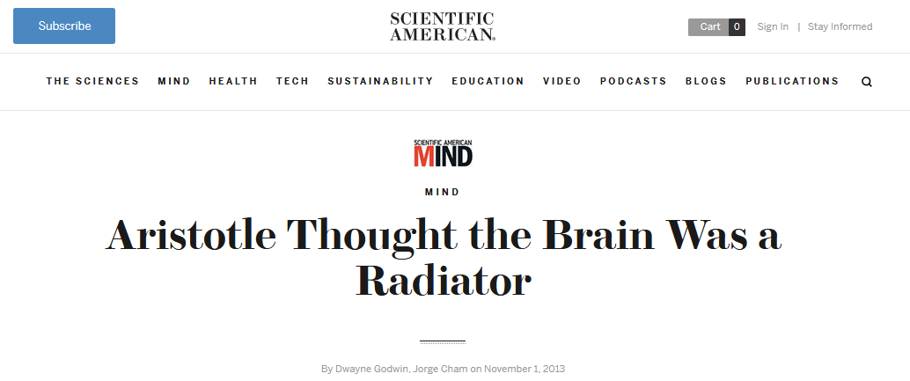

لم يكن أرسطو يعرف أعصابًا، ولا مراكز إحساس، ولا أيَّ شيءٍ من هذا القبيل.
أرسطو أيضًا كان يتصوَّر أنَّ أسنان المرأة تختلف في العدد عن أسنان الرجل.()
هذه كانت ثقافة ذاك العصر، تخيَّل لو أنَّ معلومةً كهذه وردت في آيةٍ قرآنيةٍ أو حديثٍ صحيحٍ؟
وأرسطو كان يتخيَّل أنَّ الدودة عندما تكبر فإنها تتحوَّل إلى ثعبان!
قائلُ هذا الكلام هو أرسطو... أكبر رأس علمية في ذاك العصر، والثقافة الأرسطية هي التي كانت منتشرة في الشرق الأوسط، وهي التي كانت تستحوذ على الساحة العلمية في الغرب حتى قرونٍ قليلةٍ مضتْ، وتحديدًا حتى القرن السادس عشر الميلادي.()
أما أبو الطب أبقراط وهو أعظم أطباء العالم في ذاك الوقت، فكان يتخيل أنَّ الجنين يتشكَّل نتيجة تأثير الماء والهواء والتراب والنار.
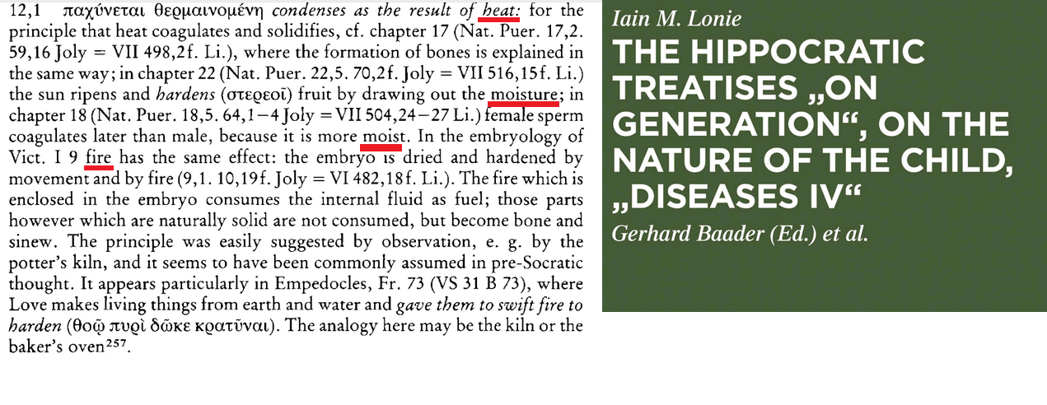

بل وكان يتخيَّل أن الجنين يظهر في البداية كقِطعة لحمٍ، وبعد ذلك تَمُرُّ قطعة اللحم هذه بمرحلة تسخين داخل الرحم، ونتيجة عملية التسخين تظهر العظام؛ فالعظام تظهر بتسخين قطعة اللحم داخل الرحم.
هذا أبقراط أكبر أطباء العالم في ذاك الوقت.
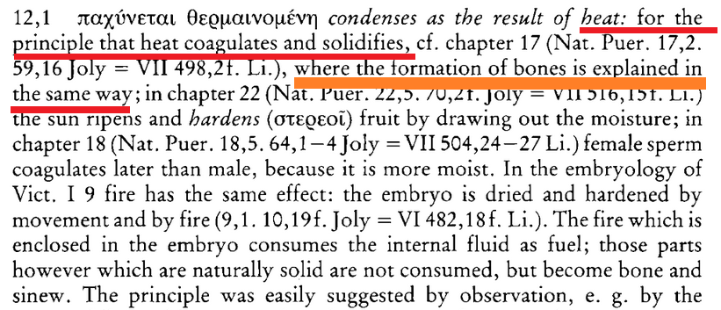

وهذا تصوُّر بدائيٌّ عجيب... كان يتصور أنَّ اللحم يجفُّ بالتسخين، وبهذه الطريقة تظهر العظام.
العظام التي كل نتوء فيها يؤدي مهمة مُحددة بمنتهى الضبط المدهش كما يَعرف كلُّ مَن درس علوم التشريح، كان يظن أبقراط أنَّ هذه التفاصيل المعجزة تظهر هكذا بحسب كمية التسخين.
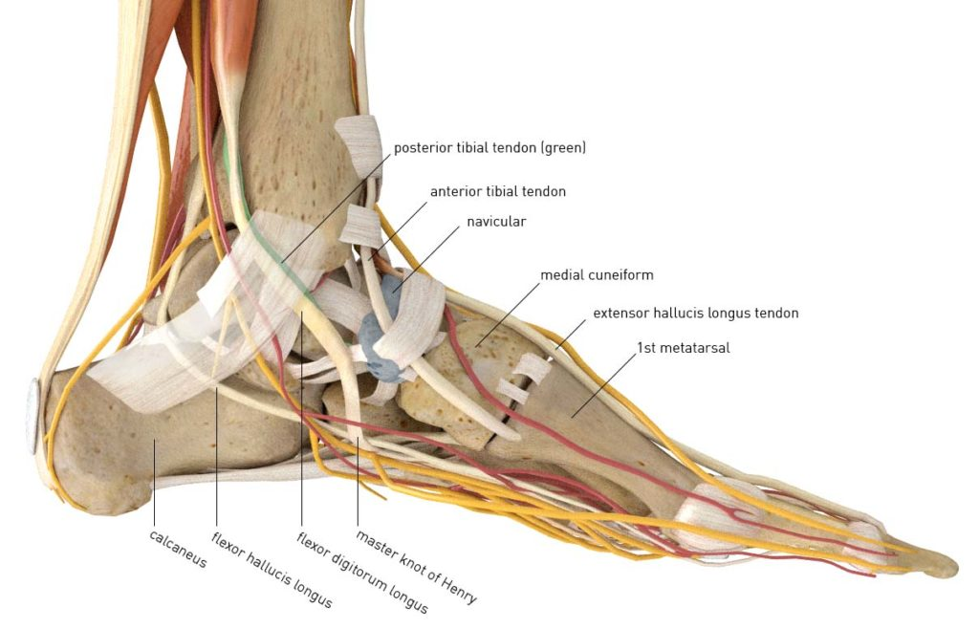

ولا أدري ما مصدر التسخين في رحم المرأة من وجهة نظره؟!
وكان أرسطو يتخيَّل أنَّ النصف العلوي من الجنين ينشأ أولًا، ثم في مرحلةٍ تاليةٍ ينشأ النصف السفلي.
تخيل امرأةً تجهض جنينًا عبارة عن رأسٍ وصدرٍ فقط!
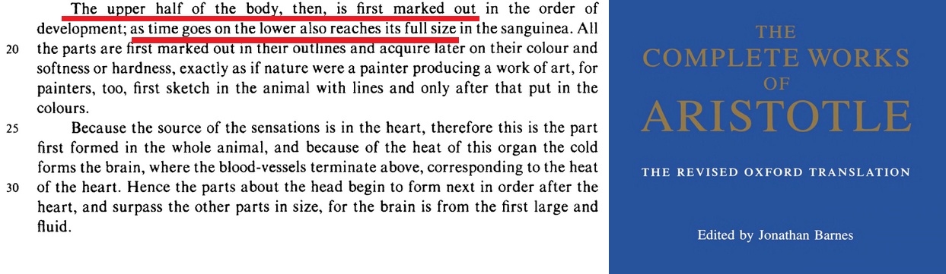

أما جالين أحد أكبر أطباء ذاك العصر وتلميذ أبقراط، فكان يتخيل أنَّ عظام الجنين وأوردته وشرايينه وأعصابه... الأشياء القاسية في الجنين تتشكَّل من مَنيِّ الرجل، بينما تتشكل الأنسجة الرخوة من ماء المرأة، هذا الكلام بحرفه في كتابه On Semen.⁽⁾
هذه ثقافة ذاك العصر، وهي نفسها الثقافة المنتشرة في الشرق الأوسط، وقد تأثَّر بهذه الثقافة حتى شُرَّاح الكتب المقدسة، لذلك نجد في التلمود اليهودي نفس كلام جالين بحرفه، دون أي تغيير.()
جالين أيضًا كان يتخيَّل أنَّ حَيض المرأة يتوقف أثناء الحمل... هل تعرفون لماذا؟
حتى يتم تخزينه داخل الرحم فيتغذى عليه الجنين!()
دم الحيض هو مصدر غذاء الجنين في تصوُّر جالين!
طبعًا أخطاء فادحة.
وكان جالين كأستاذه أبقراط يعتقد أنَّ الجنين الذَّكَر يأتي من الخصية اليمنى، بينما الجنين الأنثى تأتي من الخصية اليسرى.()
وظل هذا الاعتقاد سائدًا في العالم حتى قرونٍ قليلةٍ مضت؛ ولذلك كان اليونانيون يربطون الخصية اليسرى تجنبًا لإنجاب البنات، بينما الفرنسيون يزيلونها تمامًا إذا أرادوا أن يكون المولود ذكرًا فقط.

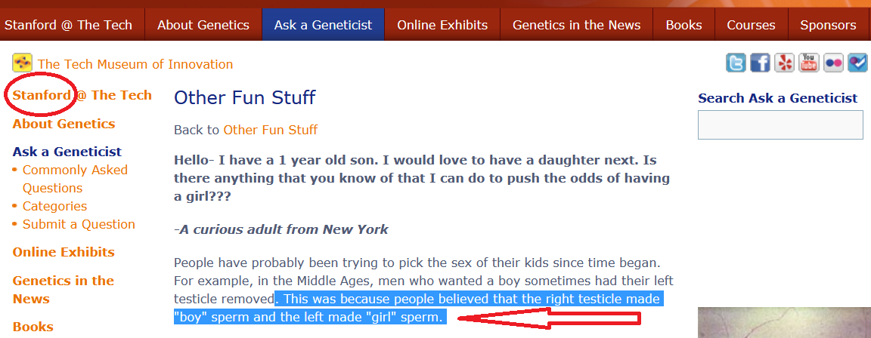

أما عن كيفية نشأة المَنيِّ فكان جالين يتخيَّل أنَّ الدم في طريقه للخصيتين يبدأ في التحوُّل للون الأبيض، وبذلك يظهر المنيُّ!()
واتفق جالين مع أرسطو على أنَّ الجنين الذَّكَر يكون عن يمين الرحم، بينما الجنين الأنثى عن يسار الرحم.()
أخطاء كثيرة نقطع اليوم أنَّها مهازل علمية.
تخيَّلْ لو أنَّ خرافةً واحدةً من هذه الخرافات كانت في القرآن الكريم؟
ألم تكن هذه الأخطاء والخرافات هي ثقافة ذاك العصر؟
ألم يكن هؤلاء هم علماء العصر ومثقفوه، وأنعِمْ بالذي ينقل عنهم؟
وإذا انتقلنا للثقافة الآسيوية، فالأوضاع لن تختلف كثيرًا، فالفيدا الهندوسية "كتاب الهندوس المُقدَّس" تقرر أنَّ الأرض يمسك بها ثورٌ!()
نَعم هناك ثور يمسك بالأرض لئلَّا تتحرك.
هذا الكلام بالحرف مذكورٌ في الـ Atharva Veda:
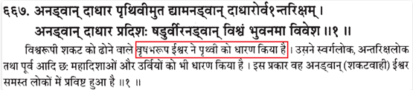



أما الشمس، فقد ذكرت الريج فيدا أنَّها تُسيرها سبعة أحصنة!()
هذا الكلام مذكورٌ حتى الساعة: الشمس تَجُرُّها سبعة أحصنة:
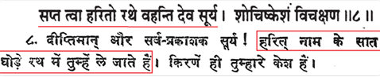

وكسوف الشمس يحصل؛ نتيجةً لوجود شبح يُخفي الشمس خلفه!()
كسوف الشمس بسبب اختفائها خلف شبح، هذا كلام الريج فيدا:
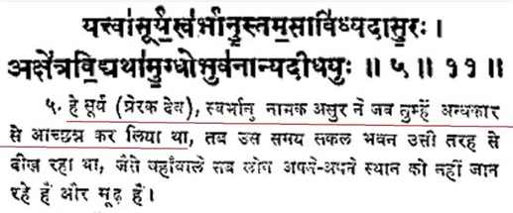

هذه تصوُّرات العالم في ذاك العصر، ولا يوجد كتاب في ذاك الزمن، ولا حتى قبل ثلاثة قرونٍ مضت إلَّا وهو ممتلئ على آخره بأساطير علمية عجيبة.
بل وانظروا إلى تشارلز داروين الذي صنَّف كُتُبه في نظرية التطوُّر قبل قرن ونصف فقط من الآن!
انظروا لهذه الكتب اليوم بمقياس العلم ستجدونها مليئةً بأساطير مضحكة؛ فمثلًا كان تشارلز داروين يؤمن بما يُسمى بالـPangenesis ومعنى هذه الفرضية أنَّ: كل جزء من جسدك تخرج منه جسيمات صغيرة، هذه الجسيمات تذهب للأعضاء التناسلية، فعندما تمارس الرياضة تخرج هذه الجسيمات من العضلات وتذهب للعضو التناسلي، وبالتالي يكتسب ابنك قوة عضلاتك.
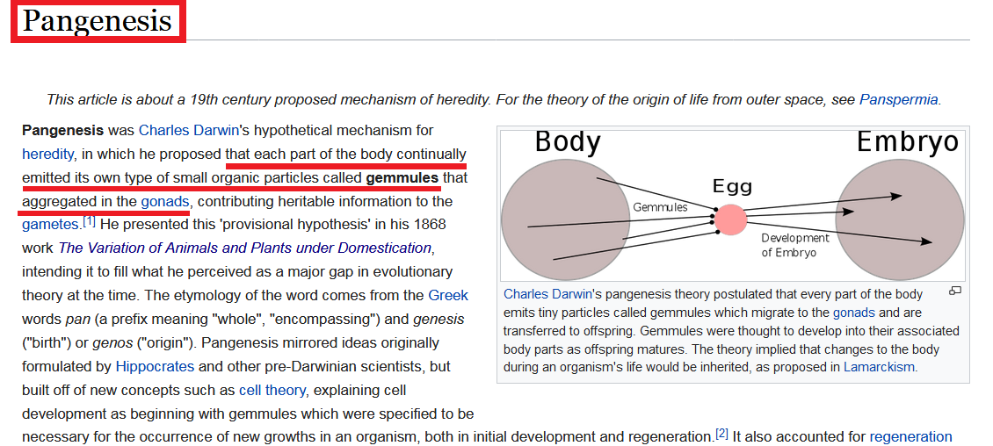

لم يكن داروين يعرف شيئًا عن الجينوم أو الـ DNA ولا يعرف أصلًا معنى هذه الكلمات، فتخيَّلَ هو هذه الأسطورة العجيبة الـ Pangenesis.
هذا منذ مائة وخمسين عامًا فقط!، فما بالك بكتابٍ نزل قبل أكثر من ألف وأربعمائة عام؟!
وما زال هذا الكتاب حتى الساعة كتابُ ربِّنا سبحانه لا يأتيه الباطلُ من بين يديه ولا من خلفه، وهذا مُحال لو كان قول بشر: {لَّا يَأْتِيهِ الْبَاطِلُ مِن بَيْنِ يَدَيْهِ وَلَا مِنْ خَلْفِهِ ۖ تَنزِيلٌ مِّنْ حَكِيمٍ حَمِيدٍ} ﴿٤٢﴾ سورة فصلت.

4- إذَنْ ما أكبر إعجاز علمي في القرآن الكريم؟
أكبر إعجاز علمي في القرآن الكريم يمكن أن نتحدَّث عنه بمنتهى الثقة، أنّ هذا القرآن لم ينقل شيئًا من الخرافات التي كانت تملأ العالم في عصره!
فعندما يظهر القرآنُ، ويُعصَم من كل هذه الخرافات، ويَعجز الملاحدة بكل خَيْلِهم ورَجِلهم عن الإتيان بآيةٍ واحدةٍ صريحةٍ في هذا القرآن تخالف قضيةً علميةً واحدةً مثبتةً فهذا برهان على ربانية هذا الكتاب!

5- لكن هل يحمل القرآنُ الكريمُ صورًا مختلفةً من الإعجاز العلمي؟
إذا كان هذا القرآن الكريم معصومًا، وبه أكثر من ألف آية تتناول قضايا علمية، فمن المتوقع جدًّا أن تُسجِل هذه الآيات حقائق علمية لم تُرصَد إلا مؤخرًا.
لكن لا بد أن نعلم أنَّ من طبيعة النص القرآني أنَّه لا يصدم القارئ مباشرةً بمعارفَ علميةٍ مخالفةٍ لما يعتقده؛ لأن هذا قد يُولِّد تكذيبًا للقرآن، وجزاء تكذيب القرآن الكفر.()
فتأتي هذه المعارفُ العلمية التي يسجلها القرآن على شكل إشاراتٍ يفهمها الناس متى حصَّلوا هذه المعارف العلمية!
ولا تكون هذه الإشارات في القرآن مقصودة بذاتها!
فالقرآن لم ينزلْ ليشرحَ لنا المعارف العلمية، ويُعلمنا تفاصيلِها، فليست غايةُ القرآن تعديلَ التصوُّر الكوني العلمي للناس، وإنما غايتُهُ تصحيح مفاهيم الناس في باب العبادة... في باب تأمُّل آيات الله في خلقه... في باب التسليم لله... في باب النظر والتدبُّر.()
فالقرآن كتاب هداية لضبط مشكلتَي المعرفة والسلوك عند الإنسان، هذه غاية القرآن الكريم.
وفي سياق آيات الهداية يتناول القرآنُ الكريم خَلْقَ النجوم والسُّحُب والسماء والرياح والنبات والأرض والقمر والأجنَّة، وهنا تأتي الإشارات العلمية.
والنظر في هذه الإشارات العلمية المتفقة مع ما انتهى إليه العلم، وإظهار ما فيها من إعجاز أنْعِمْ به، فهو يزيد يقين بعض الناس، ويهتدي به آخرون!

6- لكن ما ضوابط رصد الإعجاز العلمي في القرآن الكريم؟
أنْ تكون المسألةُ العلمية على درجة عالية من الصحة والبرهنة!
وأنْ تكون الإشارةُ إليها في القرآن الكريم إشارة واضحة صريحة.
وألَّا نقول إنَّ هذا التفسير بالإعجاز العلمي هو القول الوحيد في الآية، بل هو أحد الوجوه التفسيرية التي تُبيِّن دقة اللفظ القرآني.

7- لكن ماذا لو ثبت مستقبلًا أنَّ هذه المسألة العلمية غير صحيحة؟
لو فهمنا ضوابط رصد الإعجاز العلمي، فلن يكون لهذا الاعتراض وجهٌ، فالنظر في باب الإشارات العلمية في القرآن الكريم يكون على وجه الاستئناس، كما استأنس كبار أئمة التفسير بالنقل عن أهل الكتاب. ومروياتُ أهل الكتاب تفيد الظن، كما أخبر الصادق المصدوق صلى الله عليه وسلم: "إذا حدَّثكم أهل الكتاب فلا تُصدقوهم ولا تُكذبوهم".()
فمرويَّاتهم تفيد الظن، ومع ذلك استأنس بها كبار أئمة التفسير.
فبنفس القياس النظرُ في باب الإشارات العلمية في القرآن الكريم هو نظر استئناسيٌّ نستأنس به، ولا نقول إنَّ هذا النظر معصوم، بل هو اجتهاد محمود، وهو وجه من وجوه تفسير اللفظ القرآني، وليس الوجه الأوحد أو الذي لا يمكن أن يُفسر القرآن إلا به!
وسيبقى النصُّ القرآنيُّ المعجزُ آيةً كل زمن، وكل ثقافة، وكل عصر.
{سَنُرِيهِمْ آيَاتِنَا فِي الْآفَاقِ وَفِي أَنفُسِهِمْ حَتَّىٰ يَتَبَيَّنَ لَهُمْ أَنَّهُ الْحَقُّ ۗ أَوَلَمْ يَكْفِ بِرَبِّكَ أَنَّهُ عَلَىٰ كُلِّ شَيْءٍ شَهِيدٌ} ﴿٥٣﴾ سورة فصلت.

8- هل من الممكن سرد بعض الآيات التي فيها إعجاز علمي مُثبَت علميًّا؟
سأذكر سبع حقائق علمية مكتشفة مؤخرًا ذكرها القرآن الكريم قبل أكثر من ألف وأربعمائة عام!
الحقيقة الأولى:
كان البشر قديمًا يتخيَّلون أنَّ الماء هو أصل الكون ومصدر الكون!
وهذا التصوُّر تتفق عليه الأساطير السومرية والبابلية والكنعانية والمصرية القديمة، فهذه كانت ثقافة الشرق الأوسط.
كانوا يعتقدون أنَّ الماء الأول هو مادة الخلق الأولى!
فنجد مثلًا في الأسطورة السومرية: أنَّ مصدر الكون هو "نمو Nammu" والتي معناها الماء الأم:
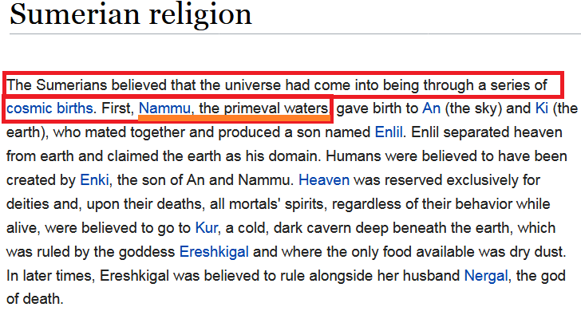

وفي الأسطورة البابلية جاء العالم من تيامت Tiamat وهي المياه الأولى: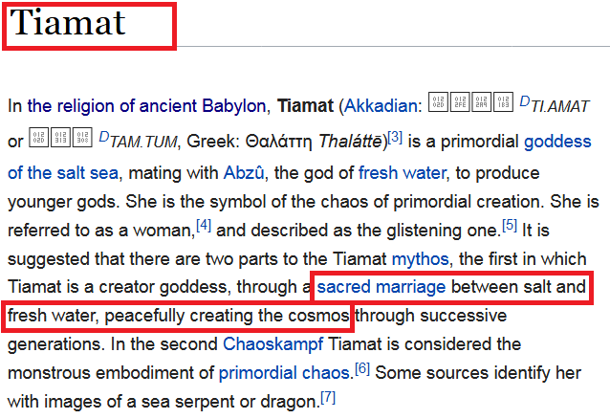

وفي الأساطير المصرية القديمة نرى أيضًا فكرة المياه الأم، والتي تُسمى "نون" والتي كانت مصدر الكون، وفي الأسطورة الكنعانية نجد "يم" المياه التي جاء منها الكون، ونفس الأمر موجود في الأسطورة الهندية واليابانية القديمة.
فهذه كانت ثقافة العصور القديمة، ويتفق معها حتى مفسرو الكتاب المقدس تبعًا للثقافة السائدة في ذاك الوقت، فالماء هو أصل الكون وهو مادة الكون الأولى.
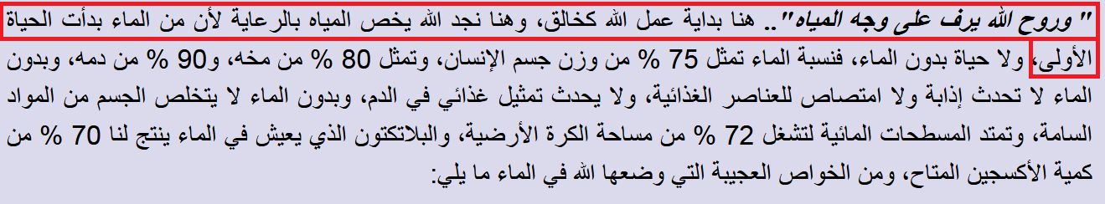

وكان فلاسفة اليونان يعتقدون نفس هذه العقيدة، وهذا قول طاليس الملَطي:
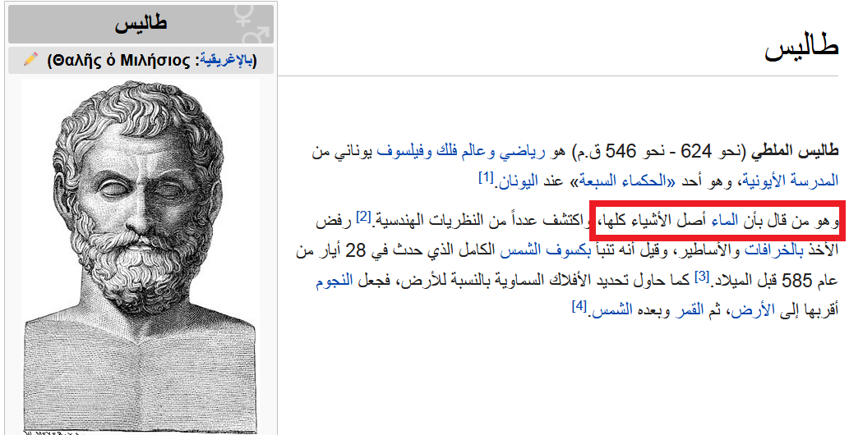

إنَّها ثقافة العالم في ذاك العصر!
فإذا بالقرآن ينزل على محمدٍ صلى الله عليه وسلم ليخبرنا أنَّ مادة الكون لم تكن في البداية ماءً وإنما دخان!
{ثُمَّ اسْتَوَىٰ إِلَى السَّمَاءِ وَهِيَ دُخَانٌ} ﴿١١﴾ سورة فصلت.
والدخان يؤكد أنَّ أصل الكون شيءٌ ملتهب، وليس بحيرة ماء!()
هذه المعلومة تمثل إعجازًا قرآنيًّا حقيقيًّا!
فالكون أتي من شيءٍ ملتهب، هذه معرفة لم يقُلْ بها إلا العلم الحديث، ولم يسبقه فيها إلا القرآن!
فهذه النجوم كانت قبل أن تتشكل دخانًا!
مادة هذه الأفلاك التي في السماء هي الدخان وليس الماء: {ثُمَّ اسْتَوَىٰ إِلَى السَّمَاءِ وَهِيَ دُخَانٌ} ﴿١١﴾ سورة فصلت.
والدخان هو الكثافة الغازية الناجمة عن الاحتراق أو الانفجار، وهذا هو عين التوصيف العلمي لبداية تشكُّل النجوم والسدم والأفلاك.

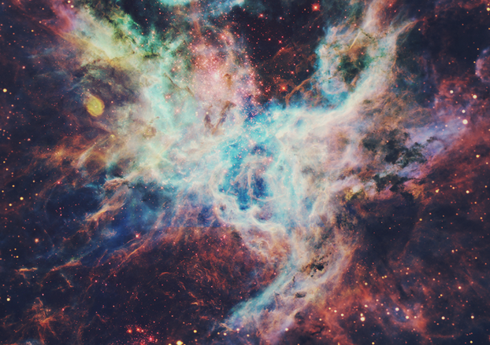

والدخان الكونيُّ موجودٌ حتى الساعة، فهو قضية مثبتة علميًّا، وهو الذي يتكثَّف لتظهر النجوم والسُّدُم.
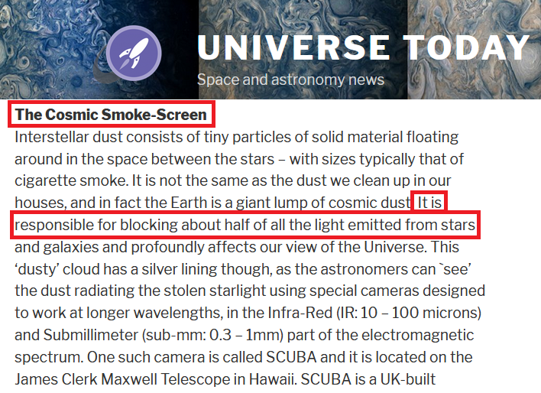

وطبقًا لموقع مرصد هرشل الفضائي، فما نُسميه غبارًا كونيًّا التسمية الأصحُّ له هي: الدخان.

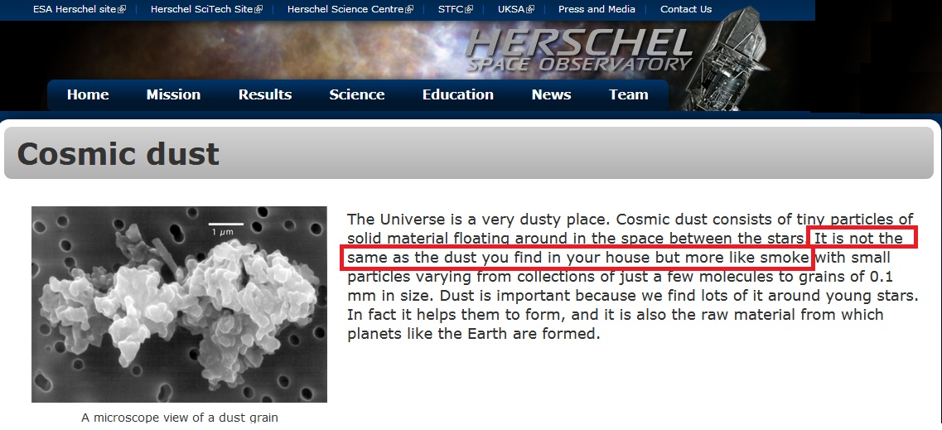

فهذا هو التوصيف القرآنيُّ الحَصْريُّ الذي لم يسبقه إليه أحدٌ... أنَّ نشأة الأفلاك من الدخان، وليس من الماء الأولي!
وهذا التوصيف اليوم هو حقيقة علمية!

الحقيقة الثانية:
قال ربُّنا سبحانه: {وَالسَّمَاءَ بَنَيْنَاهَا بِأَيْدٍ وَإِنَّا لَمُوسِعُونَ} ﴿٤٧﴾ سورة الذاريات.
قوام النسبية العامة لأينشتاين على أنَّ السماء مبنية، نعم السماء مبنية!
وأنَّ الزمكان... والزمكان هو تداخل الزمان والمكان، هذا الزمكان عبارة عن نسيج حقيقي تتحدَّب عليه الأجرام في السماء، وهذا ما قاله أينشتاين بنفسه في ورقته عن النسبية العامة، والتي كتبها في عام 1916 حيث قال إنَّ: "السماء ليست مُجرَّد فضاء... ليست مجرد ستار تتجلَّى عليه الحوادث، بل هو بنية أساسية... السماء بنية أساسية تتأثر بالطاقة والكتلة".()
وهذا الكلام ذكره أينشتاين بحرفه في مجلة حوليات الفيزياء Annalen der Physik.

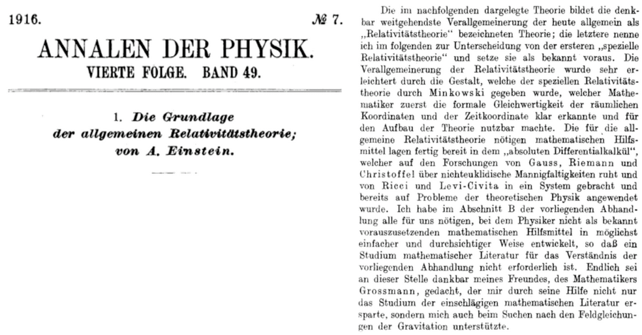

فالسماء مبنيةٌ، هذه إحدى الحقائق العلمية المثبتة اليوم.
وفي فبراير من عام 2016 أي: بعد مُضيِّ مائة عام على ورقة أينشتاين، تم بالفعل اكتشاف موجات الجاذبية في نسيج الزمكان، وهو الاكتشاف الذي أعلن عنه مشروع لـيجو، وفاز بجائزة نوبل في الفيزياء لعام 2017.

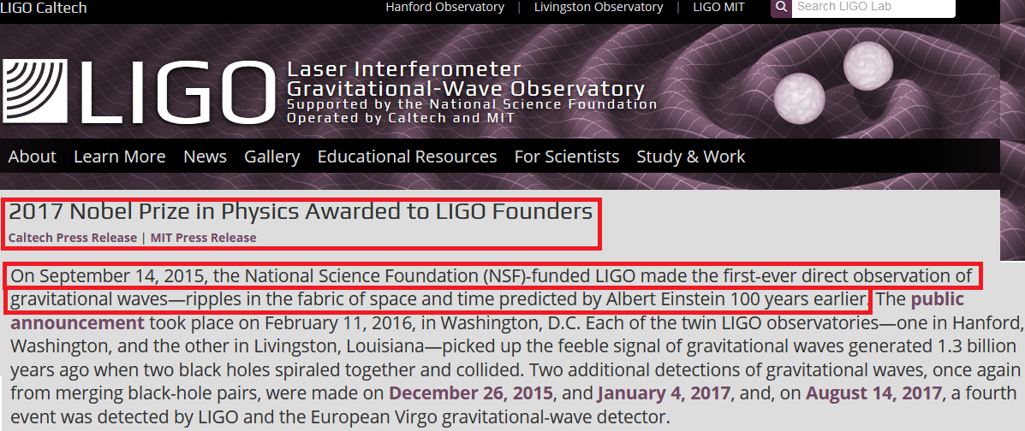

فأنت ليس فوقك فراغ كما تتخيَّل بالنظر المباشر، وإنَّما ما فوقك هو بناء حقيقيٌّ!
السماء ليست مجرد ستار... السماء بناءٌ!

الحقيقة الثالثة:
{وَالسَّمَاءَ بَنَيْنَاهَا بِأَيْدٍ} ﴿٤٧﴾ سورة الذاريات.
نُكمِل الآية: {وَالسَّمَاءَ بَنَيْنَاهَا بِأَيْدٍ وَإِنَّا لَمُوسِعُونَ} ﴿٤٧﴾ سورة الذاريات.
هل السماء تتمدَّد؟
هل السماء تتَّسِع؟
كان الناس حتى زمن أينشتاين يتخيَّلون أن الكون ثابت static universe، فالكون لا يتمدَّد... لا يتسع، ولا ينكمش، وأينشتاين نفسه كان يدعم هذا الأمر.
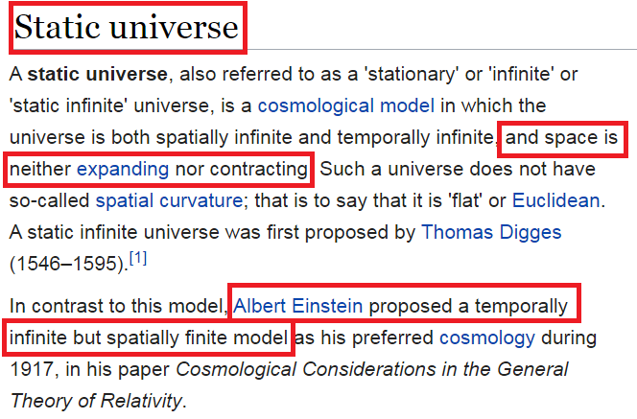

لكن في عام 1929م. حصلت المفاجأة العلمية التي غيَّرت نظرتنا للكون للأبد، فقد اكتشف العلمُ أنَّ الكون يتوسَّع، فالكون ليس بثابتٍ بل إنَّ السماء تتوسَّع وتتمدَّد مع الزمن، تم رصد هذه الحقيقة المدهشة عبر تلسكوب هابل، واليوم قضية توسُّع الكون هي حقيقة علمية، وعندنا ما يُعرف بقانون هابل لقياس مقدار التوسُّع.
فهذه قضية لا شك فيها اليوم، كما يقول أستاذ الفيزياء الفلكية أندرو ليدل.()
وقد اعترف أينشتاين أنَّ تصوُّر الكون الثابت الذي لا يتوسَّع هو أكبر خطأ علمي ارتكبه في حياته.

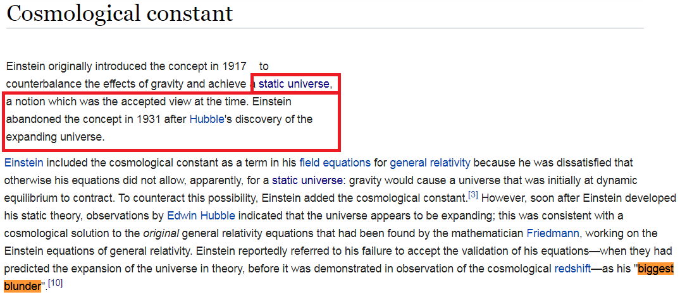

لكنَّ العجيب أن يأتي القرآنُ قبل أينشتاين، وقبل كل العلوم الحديثة؛ ليؤكد هذه الحقيقة المدهشة: {وَالسَّمَاءَ بَنَيْنَاهَا بِأَيْدٍ وَإِنَّا لَمُوسِعُونَ} ﴿٤٧﴾ سورة الذاريات.
فهذا خبرٌ قرآنيٌّ لم يعرفه العلم إلا منذ سنوات.

الحقيقة الرابعة:
من الحقائق العلمية أنَّ أشعة الشمس في الصباح عندما تسقط على سطح الأرض، فإنَّها تُسخن سطح الأرض؛ فتنتقل حرارة الأرض إلى الهواء الملامس لها، وبالتالي يسخن هذا الهواء ويتمدد ويقلُّ ضغطه ويرتفع لأعلى، فيحل مكانه الهواء في الطبقات العليا.
هذا الهواء الذي ارتفع لأعلى كان ناتجًا عن تنفس الكائنات الحية طوال الليل، فتحصل هذه الظاهرة العجيبة صباحًا؛ حيث يتبدل هذ الهواء بهواءٍ جديدٍ نقي، وتُعرف هذه العملية بعملية "التيارات الحرارية الصاعدة أو تيارات الحمل"، وكأن الأرض مثل الرئة العملاقة، وهي تتنفس في الصباح!
فإذا بالقرآن الكريم يُسجل هذه الحقيقة بلفظها بصورة واضحة: {وَالصُّبْحِ إِذَا تَنَفَّسَ} ﴿١٨﴾ سورة التكوير.
فهذا حرفيًّا ما يحدث، حيث تتنفس الأرض صباحًا تمامًا كما الكائنات الحية... تطرد الهواء المحمل بثاني أوكسيد الكربون، ثم يحلُّ مكانه هواء جديد نقي!
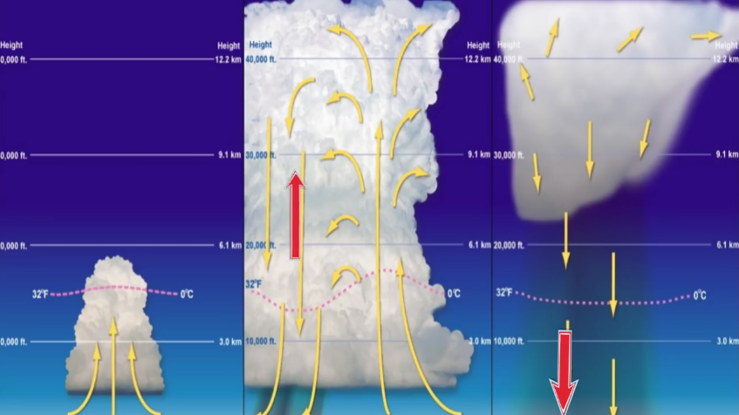

الحقيقة الخامسة:
قال ربُّنا سبحانه: {وَجَعَلْنَا اللَّيْلَ وَالنَّهَارَ آيَتَيْنِ ۖ فَمَحَوْنَا آيَةَ اللَّيْلِ وَجَعَلْنَا آيَةَ النَّهَارِ مُبْصِرَةً} ﴿١٢﴾ سورة الإسراء.
آية الليل هي القمر، وآية النهار هي الشمس.
آية الليل مُحيت: أي انطفأ نورُها.
بينما بقيت آية النهار مبصرة: منيرة.
فهل القمر كان نورًا ثم مُحي؟ هل كان كتلة نارية كالشمس؟
هذا يُعَدُّ اليوم أحد أكبر الحقائق المكتشفة مؤخرًا عن القمر!
فالقمر بالفعل كان كتلة نارية، كما يقول عالم الجيولوجيا والأستاذ بجامعة كاليفورنيا دوج ماكدوجل.()
وقد أصدرت ناسا على موقعها الرسمي، مقطعًا مرئيًّا بعنوان تطوُّر القمر، تتناول فيه هذه الحقيقة العلمية المدهشة، وكيف أنَّ القمر كان كتلة نارية، ثم مُحِيَ نوره مع الزمن!()
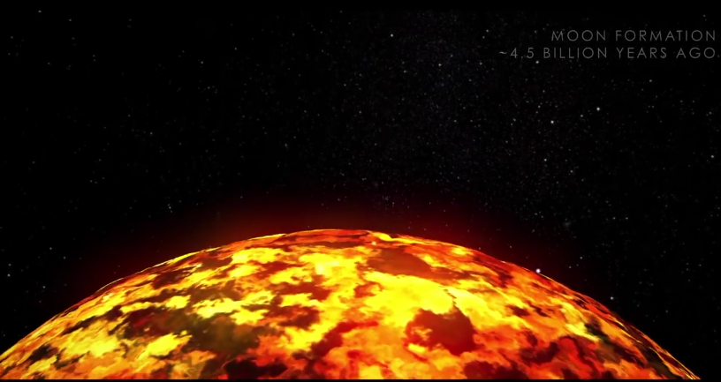
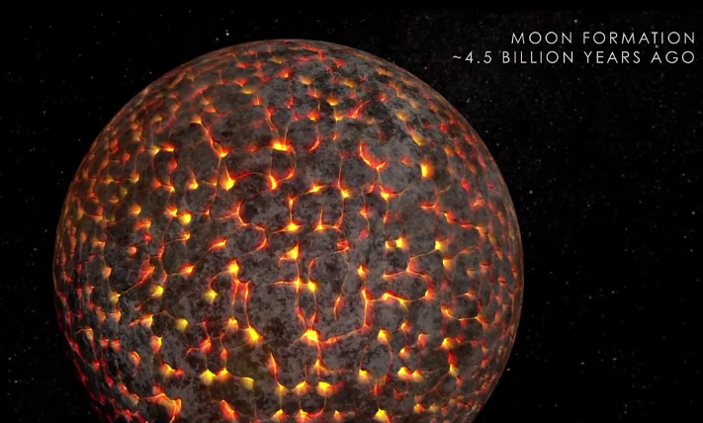

قال ابن عباس رضي الله عنه في تفسير الآية: كان القمر يُضيء، وهو آية الليل فمُحِيَ.()
وحين سُئل عليٌّ رضي الله عنه عن البقع السوداء في القمر قال: ذاك آية الليل محيت.()
وهذا من المعلوم علميًّا اليوم؛ فالمساحات السوداء على القمر هي بالفعل بُقع كانت ملتهبة.
فكيف علم النبي صلى الله عليه وسلم بهذه القضية العلمية العجيبة الدقيقة؟

الحقيقة السادسة:
كيف علم النبيُّ صلى الله عليه وسلم بالأمواج الداخلية في البحار؟
{أَوْ كَظُلُمَاتٍ فِي بَحْرٍ لُّجِّيٍّ يَغْشَاهُ مَوْجٌ مِّن فَوْقِهِ مَوْجٌ} ﴿٤٠﴾ سورة النور.

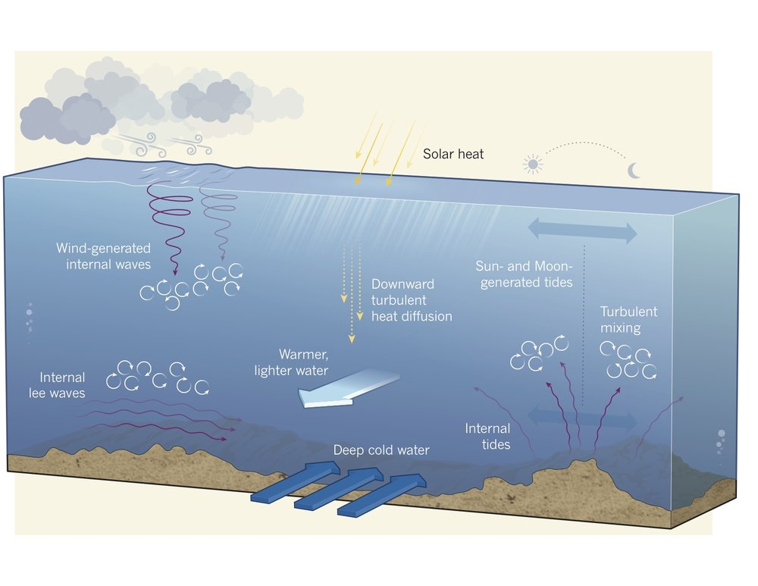

والأمواج الداخلية في البحار لم يعرفْها العالَمُ إلا مؤخرًا؛ فلا سبيل لرؤيتها من الشاطئ أو بالسباحة في عمق البحر، وإنما تُكتشف بالأقمار الصناعية.

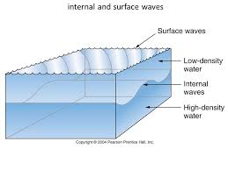

وقد تبيَّن أن الموج الداخلي أضخمُ بكثير من الأمواج الخارجية، وهو يكون كالجبال ويصل ارتفاعه إلى 600 قدم.
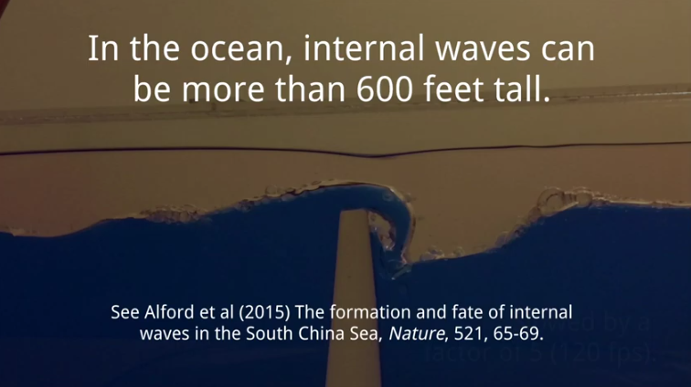

فكيف علم النبيُّ صلى الله عليه وسلم هذه الدقائق؟

الحقيقة السابعة:
قال الله تعالى: {وَجَعَلْنَا مِنَ الْمَاءِ كُلَّ شَيْءٍ حَيٍّ} ﴿٣٠﴾ سورة الأنبياء.
وهذا أحد أسس علم الأحياء اليوم، أنَّ عنصر الماء داخل ضرورةً في تركيب كل كائن حي.

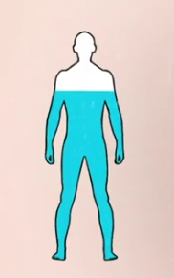

حتى إنَّ العلماء الباحثين عن حياة خارج الأرض هم لا يبحثون عن كائنات حية على الكواكب الأخرى، وإنما يبحثون عن الماء؛ لأنهم يعلمون أنَّه لا حياة بدون الماء!
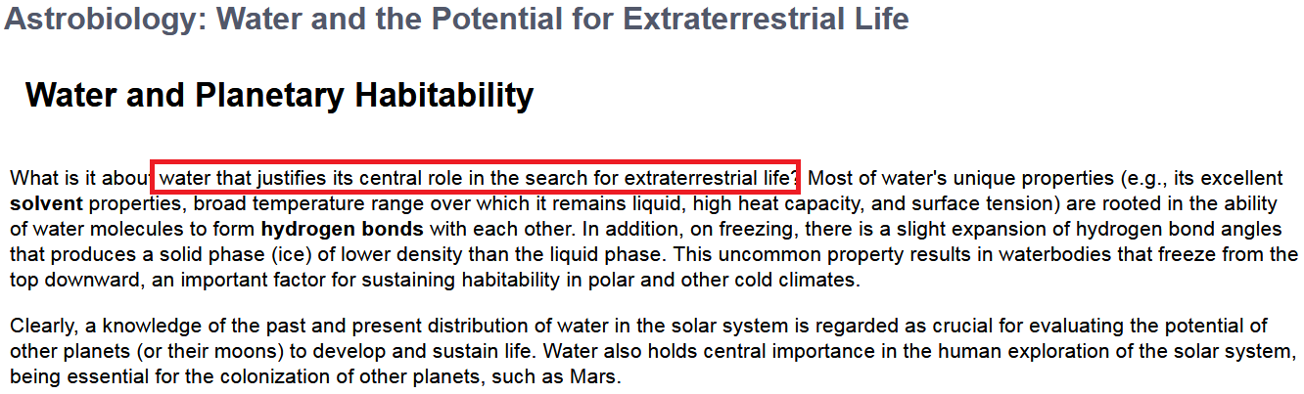

{وَاللَّـهُ خَلَقَ كُلَّ دَابَّةٍ مِّن مَّاءٍ} ﴿٤٥﴾ سورة النور.

9- هل يوجد إعجازٌ علميٌّ في مسألة خلق الأجنَّة في القرآن الكريم؟
قبل أن نُجيب عن هذا السؤال لا بد أن نعرف تصوُّر علماء الطب والفلسفة زمن البعثة النبوية عن مراحل خلق الجنين وهيئة الجنين.
كان العلم والطب والفلسفة في ذاك العصر مرجعهم إلى أبقراط وجالين وأرسطو.
وفي كتاب أرسطو "حول ولادة الحيوانات":

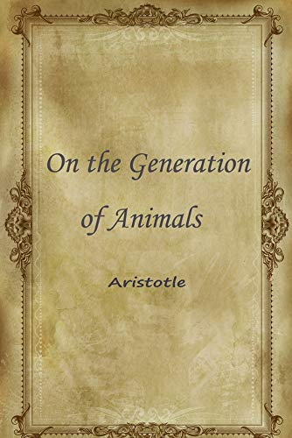

يُقرر أرسطو أنَّ مَنيَّ الرجل ينزل على دم حَيض المرأة المُخزن في الرحم فيُجمده، كما تنزل الخميرة على اللبن فتجعله جُبنًا!
فالجنين ينشأ من دم الحيض... واليوم هذه خرافة مضحكة قولًا واحدًا!
فنحن نعلم تمامًا أنَّ دم الحَيض يتوقف فور حمل المرأة، ولا يُخزَّن في الرحم، ولا كل هذه الأساطير!
وكان جالين أبو الطب في ذاك العصر يقرر أنَّ ماء المرأة يُغذي مَنيَّ الرجل؛ فيبدأ الجنين القزم في التضخم.()
لقد كان جالين يتخيَّل أنَّ الجنين يكون صغيرًا جدًّا في مَنيِّ الرجل، ثم يتغذى هذا الجنين القزم ويبدأ يكبَرُ تدريجيًّا بعد دخول رحم المرأة.

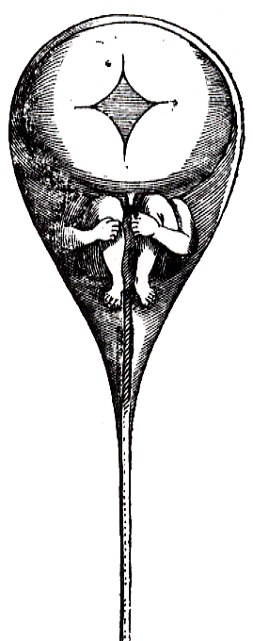

إذَنْ كان هناك شِبهُ اتفاقٍ علميٍّ سائدٍ في تلك العصور على أنَّ المرأة ليس لها أيُّ دور فعلي في عملية الإنجاب، فمَنيُّ الرجل يُخثر دم الحيض عند أرسطو، وماء المرأة يُغذي مني الرجل عند جالين ليبدأ الجنين القزم في التضخم مع الوقت؛ ففي كلتا الحالتين المرأة مجرد وعاء للجنين لا أكثر.
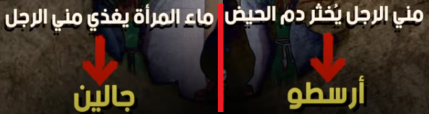

فيأتي القرآن الكريم في تلك الثقافة، وفي ذاك العصر ليُصحح هذه النظرة البدائية، ويخبرنا أنَّ الجنين هو نُطفة أمشاجٍ، أي: من الرجل والمرأة، وليس الرجل فقط!
{إِنَّا خَلَقْنَا الْإِنسَانَ مِن نُّطْفَةٍ أَمْشَاجٍ} ﴿٢﴾ سورة الإنسان.
والنطفة الأمشاج بإجماع المسلمين عبْر كل العصور، وبإجماع أهل اللغة، هي الخليط من الرجل والمرأة، فأمشاجٌ تعني: أخلاطٌ من الرجل والمرأة، حيث يُستل جزء من ماء الرجل مع ذاك الخاص بالمرأة؛ فيتكوَّن منهما الجنين.
وليس من كل الماء كما كان يتخيَّل أرسطو.

10- ما دليلك من القرآن أو السُّنة على أنَّ الجنين يُستلُّ من جزء من ماء الرجل؟
قال الله تعالى: {ثُمَّ جَعَلَ نَسْلَهُ مِن سُلَالَةٍ مِّن مَّاءٍ مَّهِينٍ} ﴿٨﴾ سورة السجدة.
يأتي الجنين من سلالة من ماء الرجل!
الجنين يأتي من جزء يسير جدًّا يُستلُّ من ماء الرجل، وهو المعروف مؤخرًا بـ"الحيوان المنوي"، مع ذاك الخاص بالمرأة؛ فتتكوَّن النطفة الأمشاج "الجنين".
والحديث النبوي الصحيح يؤكد أيضًا أنَّ الجنين يتشكَّل من جزء يسير جدًّا من الماء، وليس من كل الماء يقول رسول الله صلى الله عليه وسلم، والحديث في صحيح الإمام مسلم: "ما من كل الماء يكون الولد".()

11- بعد ظهور النطفة الأمشاج ماذا يحصل للجنين؟
بعد أن تظهر النطفة الأمشاج يبدأ الجنينُ في مراحل التخلُّق المختلفة!
فهو هنا سيبدأ في التخلق، وليس أنَّ جنينًا قزمًا كان مختبئًا في مَنيِّ الرجل سيبدأ في التضخم، كما كان يتصور جالين!
ففكرة الجنين القزم Preformation والتي كانت سائدةً حتى قبل قرون قليلة مضت أثبت القرآنُ خرافتَها، فالجنين يتخلق من نطفة أمشاج من الرجل والمرأة.

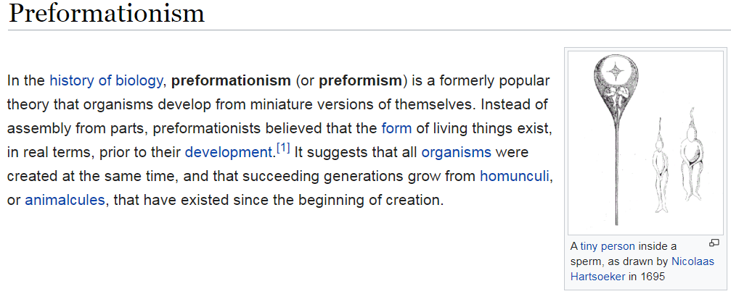

فبعد النطفة الأمشاج يدخل الجنينُ في مراحل خَلْقٍ مختلفةٍ حتى يتشكَّل: {يَخْلُقُكُمْ فِي بُطُونِ أُمَّهَاتِكُمْ خَلْقًا مِّن بَعْدِ خَلْقٍ} ﴿٦﴾ سورة الزمر.

12- ما مراحل الخَلْق المختلفة هذه؟
بعد ظهور النطفة الأمشاج والتي تُسمى مؤخرًا "البويضة المُخصَّبة"، تتحوَّل هذه النطفةُ الأمشاجُ إلى مرحلة العلقة: {ثُمَّ خَلَقْنَا النُّطْفَةَ عَلَقَةً} ﴿١٤﴾ سورة المؤمنون.
والعلقة لفظ قرآنيٌّ مُميَّز عجيب مدهش مبهر.
فالعلقة في الأصل هي كائن صغير يَعلَقُ بالجِلد ليمتصَّ منه الدم!
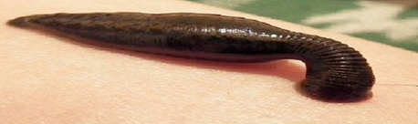

ويأتي الوصفُ القرآنيُّ المدهش لهذه المرحلة الجنينية بأنها مرحلة العلقة!
لنكتشف اليوم أن الجنين في هذه المرحلة يطابق بالفعل العلقة من حيث الشكل الخارجي تمامًا.
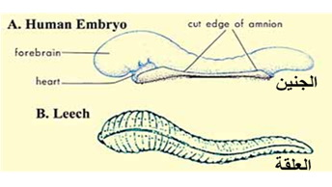

ويُطابق أيضًا العلقة من حيث الوظيفة، فهو يَعلَق بجدار الرحم؛ ليمتصَّ منه الدم حرفيًّا.
لاحظ: لا وجود لدم حيض المرأة، ولا للجنين القزم الذي سيكبَرُ في الحجم، لم يذكر القرآن شيئًا من هذه التصوُّرات الخرافية!
بعد العلقة يتحوَّل الجنين إلى المرحلة التالية، وهي مرحلة المُضغة: {ثُمَّ خَلَقْنَا النُّطْفَةَ عَلَقَةً فَخَلَقْنَا الْعَلَقَةَ مُضْغَةً} ﴿١٤﴾ سورة المؤمنون.
ما هذا التوصيف القرآنيُّ الجديد لهذه المرحلة "المضغة"؟
بعد مرحلة العلقة يتحوَّل الجنينُ بالفعل إلى شيءٍ أشبه ما يكون بقطعة اللحم الممضوغة حرفيًّا "مضغة".
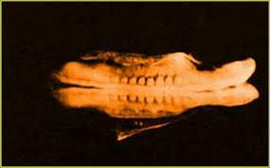

فيكون الجنينُ في هذه المرحلة أكبر حجمًا، وتظهر فيه أنسجة كالطعام الممضوغ، ويحمل ما يشبه آثار الأسنان.
نعم، آثار الأسنان التي تكون في اللقمة الممضوغة يكون الجنينُ عند هذه المرحلة بنفس هذا الشكل!
أثر انحناء الأسنان على الفك في اللقمة الممضوغة، سبحان الله!
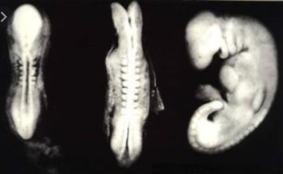

ألفاظ قرآنية عجيبة فريدة.
هل يُنكِر هذه الدقة، وهذا الإبهار إلا مُكابر؟
لماذا لم ينقل القرآن شيئًا من خرافات عصره السائدة وما أكثرها؟
لم يوافق القرآنُ خرافةً واحدةً من الخرافات التي كانت شائعة زمن البعثة النبوية، فلماذا يا تُرى؟...
لماذا بقي معصومًا؟
لماذا تفرَّد بحقائق لم يعرف العلمُ عنها شيئًا إلا مؤخرًا جدًّا؟

13- هل قال علماء المسلمين بشيءٍ من هذا الإعجاز قبل العصر الحديث؟
قال ابن حجر رحمه الله: "وزَعم أهل التشريح أنَّ المنيَّ يقوم بعقد دم الحيض، وأحاديث الباب تبطل ذلك".()
وقال القرطبيُّ في تفسيره زعموا أنَّ الجنين يتكوَّن من ماء الرجل وحده، ويستمدُّ الدم من الرحم، والصحيح أنَّ الخلق إنما يكون من ماء الرجل والمرأة لهذه الآية: {إِنَّا خَلَقْنَا الْإِنسَانَ مِن نُّطْفَةٍ أَمْشَاجٍ} فإنها نصٌّ لا يحتمل التأويل.()
لاحظ كلمة الإمام القرطبي: "فإنها نصٌّ لا يحتمل التأويل" فعلماء المسلمين خالفوا تصوُّرات معاصريهم؛ ليوافقوا ما انتهى إليه العلمُ اليوم من خلال فقط معرفتهم بالقرآن الكريم!
فالقرآنُ الكريم يقدم خطابًا غير مسبوق!

14- هل هناك إعجاز علمي في الأحاديث النبوية؟
سأذكر بعض الحقائق العلمية التي تنحاز نحو الحديث النبوي:
الحديث الأول:
رُوي عن النبي صلى الله عليه وسلم أنه قال: "وَخَلَقَ آدَمَ عَلَيْهِ السَّلَامُ بَعْدَ العَصْرِ مِن يَومِ الجُمُعَةِ، في آخِرِ الخَلْقِ، في آخِرِ سَاعَةٍ".()
فآدم عليه السلام ظهر في آخر الخَلْق.
وهذه إحدى الحقائق العلمية التي لا خلاف عليها اليوم بين العلماء!
فالإنسان ظهر في آخر الكائنات الحية على الأرض.

الحديث الثاني:
قال النبيُّ صلى الله عليه وسلم في الحديث المتَّفق على صحته: "كُلُّ ابْنِ آدَمَ يَأْكُلُهُ التُّرابُ، إلَّا عَجْبَ الذَّنَبِ منه، خُلِقَ وفيهِ يُرَكَّبُ".

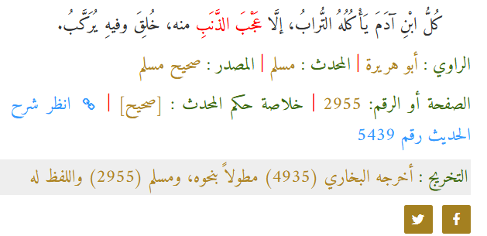

فهل نحن خُلقنا من عَجْب الذنب؟
عجب الذنب هو آخِرُ مِنطقة العُصْعص بأسفل العمود الفقري.

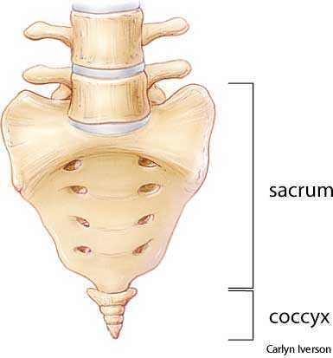

فهل نحن خُلقنا من هذا المكان؟
في أول الأسبوع الثالث من الحمل يظهر ما يُعرَف في علم الأجنَّة بـ Primitive Streak أو الشريط الأولي.
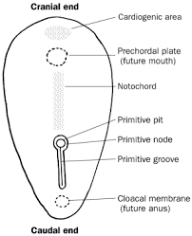

هذا الشريط الصغير جدًّا تبيَّن لنا اليوم أنَّه المسؤول عن تشكيل الجنين، فهو يقوم بتشكيل الجنين وتكوين الخلايا المتخصصة التي سيظهر منها الجنينُ.
وبنهاية الأسبوع الثالث من الحمل يبدأ هذا الشريط الأولي Primitive Streak في الاختفاء تدريجيًّا، ويترك مكانه ما يُعرَف بالـCaudal Eminence.()
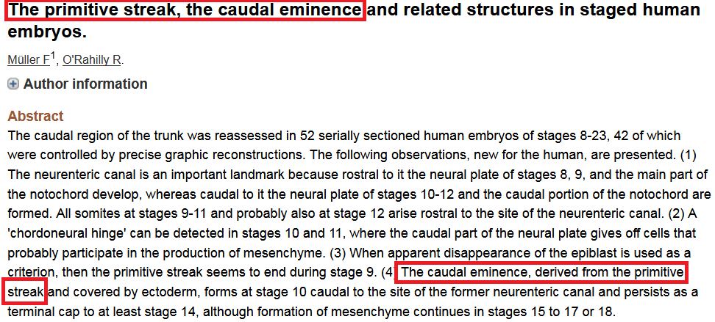

هذا الـCaudal Eminence الناتج عن الشريط الأولي أين سيذهب؟
سيتضاءل الـ Caudal Eminence مع الوقت ويتحوَّل إلى مِنطقة العصعص!()
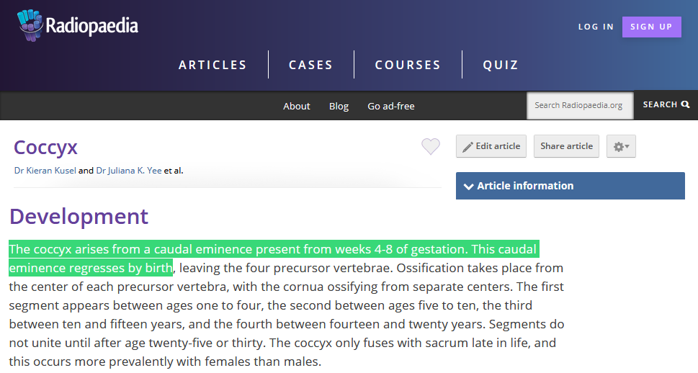

فالعُصعص هو في الأصل الشريط الأولي الـ Primitive Streak الذي نشأ منه الجنينُ... المكان الذي منه خُلقنا كما أخبر النبيُّ صلى الله عليه وسلم قبل أكثر من 1400 عام.
تخيَّلْ رجلًا يرعى أغنامًا على قراريط لأهل مكة، يُخبِر بحقائق لم يعرف العلمُ دقائقَها إلا منذ سنواتٍ قليلةٍ!
بل وأنا الطبيب المتخصص، والله عانيتُ حتى أستوعب دقة هذا الحديث، وكيف يتحوَّل هذا الشيء الدقيق الذي ظهر في الأسبوع الثالث من عمر الجنين، والذي كان محور التمايُز الجنيني، كيف لهذا الشريط الدقيق أن يختفي تمامًا بعد ذلك من مسرح الأحداث ليستقر في منطقة العصعص.
ما هذه الدقة وما هذا الإعجاز؟

الحديث الثالث:
قال النبيُّ صلى الله عليه وسلم، والحديث في صحيح مسلم: "إنَّه خُلِقَ كُلُّ إنْسانٍ مِن بَنِي آدَمَ علَى سِتِّينَ وثَلاثِمِئَةِ مَفْصِلٍ، فمَن كَبَّرَ اللَّهَ، وحَمِدَ اللَّهَ، وهَلَّلَ اللَّهَ، وسَبَّحَ اللَّهَ، واسْتَغْفَرَ اللَّهَ، وعَزَلَ حَجَرًا عن طَرِيقِ النَّاسِ، أوْ شَوْكَةً، أوْ عَظْمًا عن طَرِيقِ النَّاسِ، وأَمَرَ بِمَعروفٍ، أوْ نَهَى عن مُنْكَرٍ، عَدَدَ تِلكَ السِّتِّينَ والثَّلاثِمِئَةِ السُّلامَى، فإنَّه يَمْشِي يَومَئذٍ وقدْ زَحْزَحَ نَفْسَهُ عَنِ النَّارِ".()
هذا العددُ الدقيقُ ثلاثمائة وستون مفصلًا ظلَّ مَحَلَّ خلافٍ بين الأطباء لسنواتٍ طويلةٍ، إلى أنْ استقرَّت المراجع الطبية الحديثة في عدد مفاصل الإنسان على هذا الرقم بالضبط: ثلاثمائة وستين مَفصِلًا.

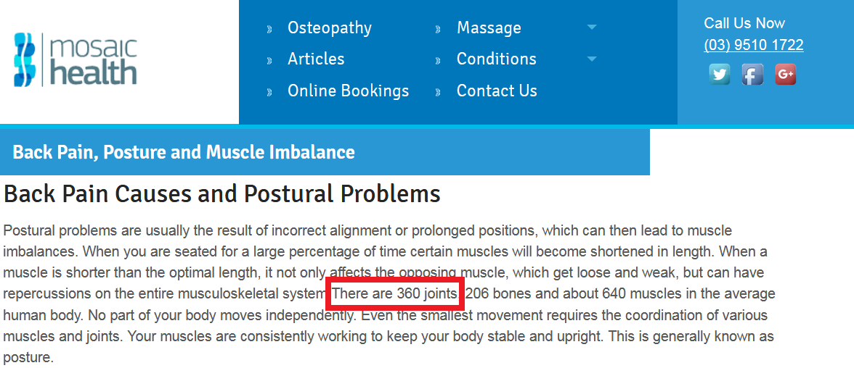

ففي الإنسان تحديدًا ثلاثمائة وستون مفصلًا.

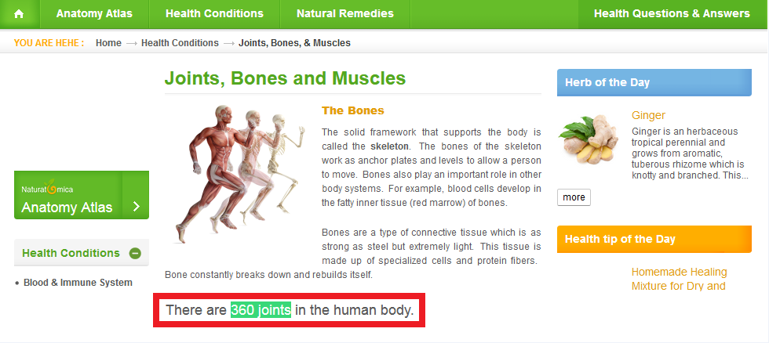

وهذه القضية اليوم أصبحت إحدى الحقائق العلمية!

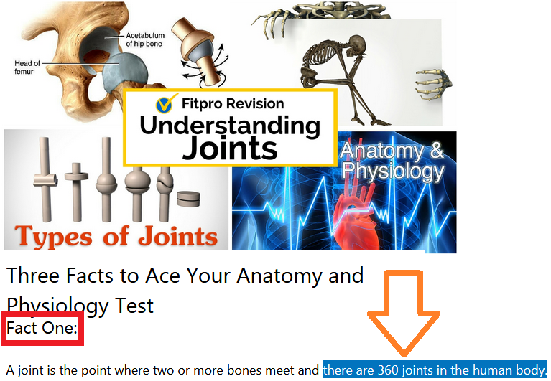

15- لكنَّ بعض الملاحدة يقول: هناك مرجعٌ صينيٌّ قديم ذَكَرَ هذا الرقم: ثلاثمائة وستين مفصِلًا؟
تبيَّن بالعودة للمرجع أنَّ هذا كذبٌ، فالمرجعُ يقول: ثلاثمائة وخمسة وستين، وليس ثلاثمائة وستين، وهذا بناءً على عدد أيام العام في الفلسفة الدينية الصينية، وارتباط أيام العام بالجسد البشري.
فالمرجع لا يتحدَّث عن عدد المفاصل تحديدًا، وإنما عن أجزاء الهيكل العظمي التي تدخل منها الطاقة الكونية.()
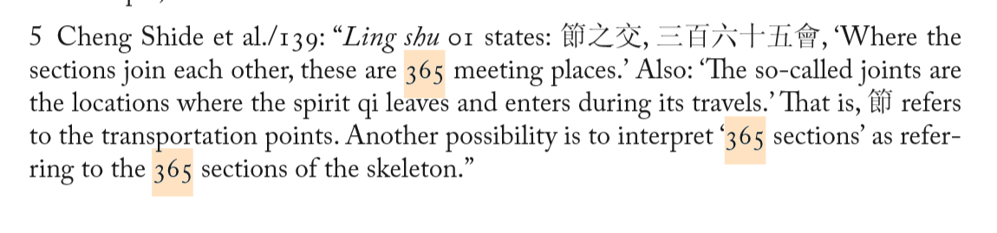
ثم أنا لا أدري كيف ينسب الملاحدةُ للنبي صلى الله عليه وسلم عِلمَ أهل الأرض: صينية وسريانية وفرعونية كل هذا حتى ينفوا عنه معجزة واحدة؟
هذا موقفٌ بائسٌ!
سيبقون هكذا يجادلون في الحق بعدما تبيَّن.

لقد ثبت بالتواتر وقوعُ المعجزات التي لا حصر لها على يد محمدٍ صلى الله عليه وسلم؛ فوالله إنَّ القطع بنبوته هو رشاد العقل!
قضية الإعجاز العلمي المُوثَّق تحتاج إلى عمل موسوعي حقيقي يعمل عليه علماءُ وباحثون متخصصون، فهذا ميدان عظيم، وفيه نفع للناس جميعًا.
وأقول لكل مُلحِد: فكِّرْ والله وستصل؛ ولا تُصدِّقْ من يريدون أن يُضلوك عن سبيل الله.

16- ما أعظمُ بُرهانٍ على صحة الإسلام؟
أعظم معجزة في الإسلام على الإطلاق، وأعظم آية أُيد بها النبيُّ محمد صلى الله عليه وسلم، وأعظم برهان على صحة هذا الدين، هو كتابُ الله عز وجل... هو القرآنُ الكريمُ.
قال النبيُّ صلى الله عليه وسلم في الحديث المتفق على صحته: "ما مِنَ الأنْبِيَاءِ نَبِيٌّ إِلَّا أُعْطِيَ مِنَ الآيَاتِ ما مِثْلُهُ أُومِنَ، أَوْ آمَنَ، عليه البَشَرُ، وإنَّما كانَ الذي أُوتِيتُ وَحْيًا أَوْحَاهُ اللَّهُ إِلَيَّ، فأرْجُو أَنِّي أَكْثَرُهُمْ تَابِعًا يَومَ القِيَامَةِ".()
فهذا القرآنُ أعظم آيةٍ أُيد بها نبيٌّ؛ ولذلك رجا النبي صلى الله عليه وسلم أن يكون أكثر الأنبياء تابعًا يوم القيامة.
والآن قارنْ بين هذينِ الموقفينِ، ثم انظر لحال العالم اليوم لتعرف هل رجاء النبي صلى الله عليه وسلم يتحقق أم لا!
الموقف الأول: ذات يومٍ خرج النبيُّ صلى الله عليه وسلم على أصحابه قبل أن يصلوا العشاء فقال لهم: "إنَّه ليسَ أحَدٌ مِن أهْلِ الأرْضِ يُصَلِّي هذِه الصَّلَاةَ غَيْرُكُمْ".()
لا يوجد مَن يُصلي العشاء على وجه الأرض غير هؤلاء النفر الذين يقفون حول النبي صلى الله عليه وسلم.
والآن ننظُرُ للموقف الثاني: يُبشِّر النبيُّ صلى الله عليه وسلم أصحابَه أنَّه لن يبقى بيتٌ على ظهر الأرض إلا وسوف تصله رسالة الإسلام: "لا يَبْقى على ظَهرِ الأرضِ بَيتُ مَدَرٍ ولا وَبَرٍ إلَّا أدْخَلَه اللهُ كَلِمةَ الإسلامِ".()
والآن لننظر لواقع العالم اليوم ونرى:
الإسلام اليوم هو أسرع ديانات الأرض انتشارًا وأثرًا على الإطلاق، بل ولا وَجْه للمقارنة أصلًا بينه وبين غيره.
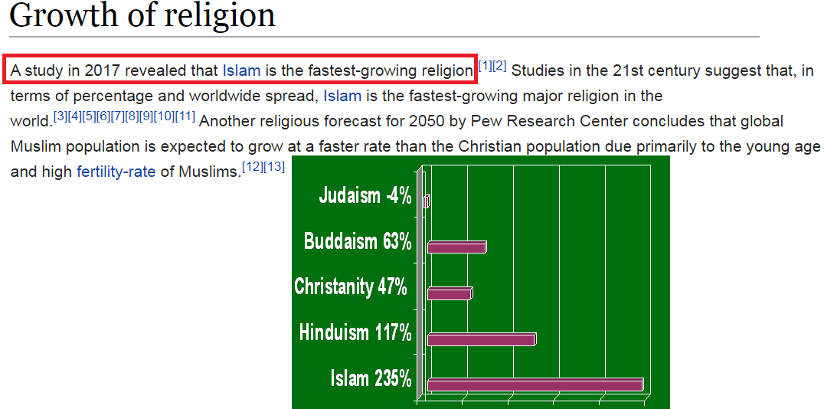

فالإسلام بالفعل كاد أن يدخُلَ كل بيتٍ على وجه الأرض، وسيدخل اليوم أو غدًا كل بيت!
فهل رجاء النبي صلى الله عليه وسلم يتحقَّق أم لا؟
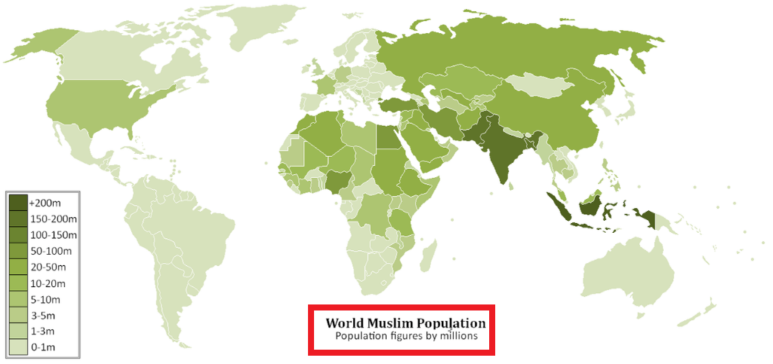

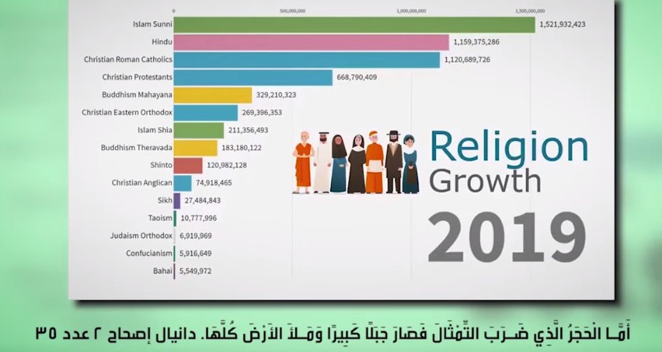

ما أخبر به صلى الله عليه وسلم يقع على الرَّغْم من ضعفنا!
وها هو كتاب الله محفوظٌ بيننا، وسيبقى إلى يوم القيامة: {لَقَدْ لَبِثْتُمْ فِي كِتَابِ اللَّـهِ إِلَىٰ يَوْمِ الْبَعْثِ} ﴿٥٦﴾ سورة الروم، فالقرآنُ نزل ليبقى إلى يوم القيامة!
وسيظل هذا الكتابُ معجزةَ الإسلام الكبرى: {أَوَلَمْ يَكْفِهِمْ أَنَّا أَنزَلْنَا عَلَيْكَ الْكِتَابَ يُتْلَىٰ عَلَيْهِمْ} ﴿٥١﴾ سورة العنكبوت.
فهذا القرآن كافٍ لمن أراد الحقَّ من أهل الأرض: {تَبَارَكَ الَّذِي نَزَّلَ الْفُرْقَانَ عَلَىٰ عَبْدِهِ لِيَكُونَ لِلْعَالَمِينَ نَذِيرًا} ﴿١﴾ سورة الفرقان.
فهو نذير للعالمين، وقد أوجد الله به من الهباء أُمةً ضخمةً، واستبقى على القرون جيلًا من الناس ما كانوا ليدخلوا التاريخ أبدًا لولا نهوض هذا الكتاب بهم!
وحين نزل القرآن أخبر اللهُ نبيَّه أنَّ في هذا القرآن شرفَ هذه الأمةِ ومجدَها، وأنهم بهذا القرآن سيدخلون التاريخ: {وَإِنَّهُ لَذِكْرٌ لَّكَ وَلِقَوْمِكَ ۖ وَسَوْفَ تُسْأَلُونَ} ﴿٤٤﴾ سورة الزخرف.
وإنه لشرفٌ لك ولقومك وسوف تُسألون عن أداء حقه!
{لَقَدْ أَنزَلْنَا إِلَيْكُمْ كِتَابًا فِيهِ ذِكْرُكُمْ} ﴿١٠﴾ سورة الأنبياء.
فيه شرفُكم... فيه عزَّة هذه الأمة طالما تمسَّكت به.
أما إذا تَركته الأمة خلف ظهرها أصابها الضعفُ والهوانُ حتى تعود إليه!
قال النبيُّ صلى الله عليه وسلم: "يا مَعْشَرَ المهاجرينَ! خِصالٌ خَمْسٌ إذا ابتُلِيتُمْ بهِنَّ، وأعوذُ باللهِ أن تُدْرِكُوهُنَّ: -وذكر منها- ولم يَنْقُضُوا عهدَ اللهِ وعهدَ رسولِه إلا سَلَّطَ اللهُ عليهم عَدُوَّهم من غيرِهم، فأَخَذوا بعضَ ما كان في أَيْدِيهِم، وما لم تَحْكُمْ أئمَّتُهم بكتابِ اللهِ عَزَّ وجَلَّ ويَتَخَيَّرُوا فيما أَنْزَلَ اللهُ إلا جعل اللهُ بأسَهم بينَهم".()
فلن تعود هذه الأمة لمجدِها حتى تعود لكتاب ربها!
فالقرآن هو حبلُ اللهِ المتينُ، وهوَ طريق صلاح هذه الأمة... مَن حَكمَ بِهِ عدَلَ، ومن دعا إليْهِ هُدِيَ إلى صراطٍ مستَقيمٍ.
ولذلك مِن أعظم ما أُوصي به كلَ مسلمٍ ومسلمة: تدبُّر هذا الكتاب كل يومٍ!
كل يوم يكون لك وِردٌ من القرآن بتدبُّر ولو نصف حزب!
تقرأ الآية بتأمُّل، ثم تقرأ تفسيرًا يسيرًا عليها يعينك على التدبُّر، مثل: التفسير الميسر.

أو تفسير الشيخ السعدي.
ثم تُعيد قراءة الآية مرةً أخرى، ثم تذهب إلى التي تليها وهكذا!
هذا والله بابُ اليقين الأيسر.
أيسرُ باب لتحصيل اليقين، وأيسرُ باب لنجاة أُمَّتِنا مما هي فيه هو: تدبُّر كتاب الله!
فعندما تقوم بتدبُّر القرآن، ويتحوَّل القرآن إلى حياةٍ، ساعتها والله ننجو وننهض.
فسوف تجد في كل آية حلًّا لمشكلةٍ، وتفريجًا لهَمٍّ، وزوالًا لشُبهةٍ، وطمأنينةً لنفسٍ، وسكينةً لقلبٍ.
فهذا خطاب ربك لك أيها الإنسان!
فالقرآن يشرح اللهُ به الصدرَ، ويغرس به الإيمانَ في القلب.
وللقرآن أسرارُه الخاصة؛ ولذلك كم من عدُوٍّ لرسول الله صلى الله عليه وسلم أراد اغتياله، فما أن سمع آياتِ القرآن حتى انفطر قلبه وتشدَّق الإيمان من عينيه!()
وقد نبَّهنا الله تعالى إلى هذه الحقيقة، وأخبرنا أن الكافر في قلب معمعة القتال واشتداد رحى السيوف قد يُرجى منه خيرٌ حين يستمع القرآن: {وَإِنْ أَحَدٌ مِّنَ الْمُشْرِكِينَ اسْتَجَارَكَ فَأَجِرْهُ حَتَّىٰ يَسْمَعَ كَلَامَ اللَّـهِ ثُمَّ أَبْلِغْهُ مَأْمَنَهُ} ﴿٦﴾ سورة التوبة.
كيف ينكسر كافرٌ في لحظة احتدام قتالٍ لصوت كتاب عدوه؟
إنها أسرار القرآن!
(فللقرآن سلطانٌ قاهرٌ على النفوس، ولا يزال غضًّا طريًّا على كثرة التَّرْداد مع ما فيه من قوانين وتشريعات، وهو الأنيس في الخلوات، وتهفو إليه النفوس في الأزمات، ويزيل الوحشة عن أي مكانٍ وُجد فيه.
{اللَّـهُ نَزَّلَ أَحْسَنَ الْحَدِيثِ كِتَابًا مُّتَشَابِهًا مَّثَانِيَ تَقْشَعِرُّ مِنْهُ جُلُودُ الَّذِينَ يَخْشَوْنَ رَبَّهُمْ ثُمَّ تَلِينُ جُلُودُهُمْ وَقُلُوبُهُمْ إِلَىٰ ذِكْرِ اللَّـهِ ۚ ذَٰلِكَ هُدَى اللَّـهِ يَهْدِي بِهِ مَن يَشَاءُ ۚ وَمَن يُضْلِلِ اللَّـهُ فَمَا لَهُ مِنْ هَادٍ} ﴿٢٣﴾ سورة الزمر
فكتابُ الله تفرح به النفس حتى إذا أخذت حظَّها منه عادت مُرتاعة تريد المزيد.()
وانظر لحال النصارى الذي يبتغون الحقَّ ماذا يفعلون إذا سمعوا القرآن: {وَإِذَا سَمِعُوا مَا أُنزِلَ إِلَى الرَّسُولِ تَرَىٰ أَعْيُنَهُمْ تَفِيضُ مِنَ الدَّمْعِ مِمَّا عَرَفُوا مِنَ الْحَقِّ ۖ يَقُولُونَ رَبَّنَا آمَنَّا فَاكْتُبْنَا مَعَ الشَّاهِدِينَ} ﴿٨٣﴾ سورة المائدة.
أيُّ شخصٍ يقرأ هذه الآية يعلم أن هذا الذي فاض في عيونهم من الدموع حين سمعوا القرآن شيءٌ فاق قدرتهم على الاحتمال.()
روى ابنُ إسحاق بسندٍ صحيحٍ عن كعب أنَّ عتبة بن ربيعة سيد قريش، عرَضَ على قومه أن يقوم إلى النبيِّ صلى الله عليه وسلم يعرض عليه أمورًا لعله يقبل بعضها؛ وذلك حين أسلم حمزة رضي الله عنه، ورأى المشركون أصحابَ رسول الله صلى الله عليه وسلم يكثرون ويزيدون، فقال المشركون لعتبة:‏ قُمْ إلى محمد فكلَّمْه، فقام إليه عُتبة.
فقال‏:‏ يابنَ أخي! إنك منا حيث قد علمتَ من السِّطَةِ في العشيرة، والمكان في النَّسبِ، وإنك قد أتيت قومك بأمر عظيم، فرَّقت به جماعتهم، وسفَّهت به أحلامهم، فاسمعْ مني أعرض عليك أمُورًا لعلك تقبل منها بعضها‏.
فقال رسول صلى الله عليه وسلم‏:‏‏ "‏قل يا أبا الوليد أسمع"‏‏.
حتى إذا فرغ عُتبة ورسول الله صلى الله عليه وسلم يستمعُ منه، قال‏:‏‏"‏أقد فرغتَ يا أبا الوليد‏؟‏‏"‏ قال‏:‏ نعم، قال‏:‏ ‏"‏فاسمعْ مني"‏، قال‏: ‏أفعل، فقرأ عليه صدر سورة فُصلت.
فقام عتبة إلى أصحابه، فقال بعضهم لبعض‏:‏ نحلف بالله لقد جاءكم أبو الوليد بغير الوجه الذي ذهب به‏.‏ قالوا‏:‏ ما وراءك يا أبا الوليد‏؟
قال‏:‏ ورائي أني سمعت قولًا والله ما سمعت مثلَه قط!
والله ما هو بالشعر ولا بالسحر، ولا بالكَهانة، يا معشر قريش، أطيعوني واجعلوها بي، وخلوا بين هذا الرجل وبين ما هو فيه فاعتزلوه، فوالله ليكوننَّ لقولِهِ الذي سمعتُ منه نبأ عظيم، قالوا‏:‏ سَحَرَكَ –والله- يا أبا الوليدِ بلسانه!
قال‏:‏ هذا رأيي فيه، فاصنعُوا ما بدا لكم‏.
ومن بين ما قاله عتبة للمشركين وهو يصف لهم أثر القرآن على قلبه؛ أنه لما سمِع قولَه تعالى: {فَإِنْ أَعْرَضُوا فَقُلْ أَنذَرْتُكُمْ صَاعِقَةً مِّثْلَ صَاعِقَةِ عَادٍ وَثَمُودَ} من سورة فصلت، قال: أمسكت بفيه (أمسك بفم النبي صلى الله عليه وسلم) وناشدته بالرَّحِم أن يَكُفَّ، وقد علمتم أنَّ محمدًا إذا قال شيئًا لم يكذبْ، فخشيت أن ينـزل بكم العذاب.
خاف على المشركين من وعيد القرآن.
{فَإِنْ أَعْرَضُوا فَقُلْ أَنذَرْتُكُمْ صَاعِقَةً مِّثْلَ صَاعِقَةِ عَادٍ وَثَمُودَ} ﴿١٣﴾ سورة فصلت.
إن ظلوا على شركهم هلكوا!
لم يتمالكْ عتبة نفسه أمام قوارع القرآن، ففي الآيات التي تلاها عليه النبيُّ صلى الله عليه وسلم تحذير شديد لمشركي قريش أنهم سوف يفنَون كما فَنِيت عاد وثمود؛ ولذلك أمسك بفم النبي صلى الله عليه وسلم، وناشده بالرحم، وخاف على أهله واختفى أيامًا في داره.
فالقرآن في هذه الآيات يخبرهم أنَّ الوثنية ستفنى في قريش.
وبالفعل هذا ما حصل، ولم يمُتِ النبي صلى الله عليه وسلم إلا وانتهت الوثنية من قريشٍ للأبد.
فللقرآن أثرُهُ العجيب؛ تُسلِّم له النفس سريعًا، ولو كانت نفسَ كافرٍ معادٍ للقرآن.
وأنت قد تعرضُ عليك شبهة، فتُورِد عليها الردود العلمية والعقلية وأقوال أهل العلم، لكن ما أن تأتي بآيةٍ قرآنية في موضع الشاهد حتى يزول الإشكال، ويطمئن السائل ولو كانت ملحدًا، وهذا من عجائب أسرار القرآن.
فللقرآن أثرٌ عجيبٌ في النفس.
يقول الجبير بن مطعم أنَّه حين كان كافرًا وذهب ليفاوض النبيَّ صلى الله عليه وسلم في أسْرى بدر يقول: "سَمِعْتُ النبيَّ صَلَّى اللهُ عليه وسلَّمَ يَقْرَأُ في المَغْرِبِ سورةَ الطُّورِ، فَلَمَّا بَلَغَ هذِه الآيَةَ: {أَمْ خُلِقُوا مِنْ غَيْرِ شَيْءٍ أَمْ هُمُ الْخَالِقُونَ ﴿٣٥﴾ أَمْ خَلَقُوا السَّمَاوَاتِ وَالْأَرْضَ ۚ بَل لَّا يُوقِنُونَ ﴿٣٦﴾ أَمْ عِندَهُمْ خَزَائِنُ رَبِّكَ أَمْ هُمُ الْمُصَيْطِرُونَ ﴿٣٧﴾} سورة الطور، قالَ: كَادَ قَلْبِي أنْ يَطِيرَ".()
مع أن الجبير بن مطعم أتى متحفزًا ضد الإسلام، لكن ما أن سمع سورة الطور حتى خلبت أحاسيسَه سكينةُ القرآن.
فللقرآن أسرارُهُ الخاصة ومعارجُهُ الإيمانية!

17- ما أفضل طريق لتفنيد الأفكار المنحرفة؟
تدبُّر القرآن أيضًا هو أفضل طريق لتفنيد الأفكار الضالة والشُّبُهات والوساوس، فلو قرأ الشابُّ المسلمُ آياتِ القرآن في وسيلية الدنيا: أنَّ الدنيا مجرد وسيلة، ومركزية الآخرة: {يَا أَيُّهَا النَّاسُ إِنَّ وَعْدَ اللَّـهِ حَقٌّ ۖ فَلَا تَغُرَّنَّكُمُ الْحَيَاةُ الدُّنْيَا} ﴿٥﴾ سورة فاطر.
وآيات أزلية الصراع بين الحق والباطل.
وآيات معنى التكليف.
وآيات ضرورة التمحيص والابتلاء: {أَحَسِبَ النَّاسُ أَن يُتْرَكُوا أَن يَقُولُوا آمَنَّا وَهُمْ لَا يُفْتَنُونَ} ﴿٢﴾ سورة العنكبوت.
وآيات ضرورة التسليم للنص الشرعي: {وَاتَّبِعْ مَا يُوحَىٰ إِلَيْكَ وَاصْبِرْ حَتَّىٰ يَحْكُمَ اللَّـهُ} ﴿١٠٩﴾ سورة يونس.
وآيات عدم الاغترار بالبَهْرَج المادي: {وَلَوْلَا أَن يَكُونَ النَّاسُ أُمَّةً وَاحِدَةً لَّجَعَلْنَا لِمَن يَكْفُرُ بِالرَّحْمَـٰنِ لِبُيُوتِهِمْ سُقُفًا مِّن فِضَّةٍ وَمَعَارِجَ عَلَيْهَا يَظْهَرُونَ} ﴿٣٣﴾ سورة الزخرف.
إذا قرأ المسلمُ هذه الآيات بتدبُّر، بالله عليكم ماذا سيتبقَّى بعد ذلك من أطلال الانحرافات الفكرية المعاصرة؟!()
حين يقرأ المسلم آيات القرآن فإنه ليس أمام "خطابٍ فكريٍّ" يستطيع التخلُّص منه عبر مخرج "الاختلاف في وجهة النظر" بل هو أمام "خطاب الله" مباشرةً.
فإما الانصياعَ، وإما النفاقَ الفكريَّ.
ولا تسويات أو حلول وسط أمام أوامر مَلِك الملوك سبحانه وتعالى.
قراءة صادقة لكتاب الله تصنع في العقل المسلم ما لا تصنعه كلُّ المطولات الفكرية.()
لذلك احْرصوا على كتاب ربكم بتدبُّر!
ففيه خيرا الدنيا والآخرة!
فيه مبتدأ ومنتهى تحصين العقل المسلم.

18- ما سمات القرآن البارزة؟
لا يوجد كتاب نزَّه الخالق وقدَّسه، وأمر بالتوحيد والتصديق بالرسل وتنزيههم عن كل نقيصةٍ، والحث على الصالحات الباقيات مثل القرآن؛ منذ كانت الدنيا.
فالقرآن منسوجٌ بالتوحيد، منسوج بتعظيم الأنبياء، منسوج بالأمر بالخيرات وترك المنكرات، كل هذا بحبكةٍ لغويةٍ ونسجٍ لم يعهدْه العرب.()
يقول شيخ الإسلام ابن تيمية رحمه الله: "فليس في التوراة ولا الإنجيل مماثل لمعاني القرآن:
لا في الحقيقة،
ولا في الكيفية،
بل يظهر التفاوتُ لكل مَن تدبَّر القرآن وتدبَّر الكتب".()
وإعجاز القرآن ليس في بلاغته فقط كما يظنُّ أغلب الملاحدة، ولا في لفظه فقط.
يقول شيخ الإسلام ابن تيمية رحمه الله: "فالإعجاز في معناه أعظم وأكثر من الإعجاز في لفظه، وجميع عقلاء الأمم عاجزون عن الإتيان بمثل معانيه أعظم من عجز العرب عن الإتيان بمثل لفظه".()

19- ما سمات إعجاز القرآن البلاغي؟
أما إعجاز القرآن البلاغي فلأنه:
جاء بأفصح الألفاظ.
في أحسن نظوم التأليف.
مُضمنًا أصحَّ المعاني.
واللفظة الواحدة من القرآن لو أخذتها وأدرت لغة العرب لتحصل على لفظةٍ أحسن منها ما استطعت.()
ولو أردت أن تؤلف بكلماتٍ أخرى غير كلمات القرآن؛ لتوازي حسن تأليفه ورونقه لشهدت له بالنصر، وعلى نفسك بالعجز.
انظر إيجاز اللفظ مع دقة المعاني وكثرتها، وتلاؤم الكلام في قوله تعالى: {وَقِيلَ يَا أَرْضُ ابْلَعِي مَاءَكِ وَيَا سَمَاءُ أَقْلِعِي وَغِيضَ الْمَاءُ وَقُضِيَ الْأَمْرُ وَاسْتَوَتْ عَلَى الْجُودِيِّ ۖ وَقِيلَ بُعْدًا لِّلْقَوْمِ الظَّالِمِينَ} ﴿٤٤﴾ سورة هود.
وانظر إلى الإيجاز القرآني المعجز في قوله تعالى: {فَلَمَّا اسْتَيْأَسُوا مِنْهُ خَلَصُوا نَجِيًّا} ﴿٨٠﴾ سورة يوسف.
خَلَصُوا نَجِيًّا معناها: خلا بعضهم ببعضٍ يتناجون ويتشاورون لا يخالطهم غيرُهم.
أتحدَّى أيَّ ملحد أن يأتي بعبارةٍ أوجَزَ وتؤدي نفس هذا المعنى!
لو أخذت أيَّ كلمة من القرآن وأدرت لغة العرب لن تجد أدقَّ منها، ولا أولى منها في موضعها وسياقها.
وانظر لقوله تعالى: {فَلَمَّا أَسْلَمَا وَتَلَّهُ لِلْجَبِينِ} ﴿١٠٣﴾ سورة الصافات.
فَلَمَّا أَسْلَمَا: خضعا وانقادا لأمر الله تعالى.
وَتَلَّهُ لِلْجَبِينِ: وضعه على جبينه.
هل يستطيع بليغ أن يأتي بهذا المعنى المطلوب بنفس هذا العدد من الكلمات بنفس هذا السياق الجمالي، الذي لا يخرج عن سير الآيات التي قبلها والتي بعدها؟
ولذا عندما سمع العربُ الأقحاحُ كلامَ الله، قال بعضُهم قبل أنْ يُسلم من فرط انجذابه قال: "كَادَ قَلْبِي أنْ يَطِيرَ".()

20- لكنَّ بعض الملاحدة المعاصرين حاولوا أن يُحاكوا أسلوب القرآن؟
مشركو العرب كادت تطير قلوبهم من قوة القرآن، ويأتيك ملحد معاصر لا يجيد نطق العربية نطقًا صحيحًا، فيأتي لمحاكاة بعض نصوص القرآن مستخدمًا نفس العبارات القرآنية والأساليب القرآنية واللغة القرآنية.
فطاحل المشركين شعراء الجاهلية لو عرفوا أنَّ تحدي القرآن سيكون بهذه الطريقة لربما انتحروا كمدًا!
فالملحد يستخدم عبارات قرآنية خالصة وأساليب قرآنية حصرية.
فهل هذا تحدٍّ للقرآن؟
الذي يريد تحدي القرآن عليه أنْ يأتي بنسقٍ جديدٍ كالذي جاء به القرآن، وليس مجرد التقليد المضحك!
تخيل شخصًا يتحدَّى الموناليزا فيُحضر نفس الموناليزا ويصبِغ شعرها، ويقول لك: ها أنا تحدَّيتُ موناليزا دافنشي!
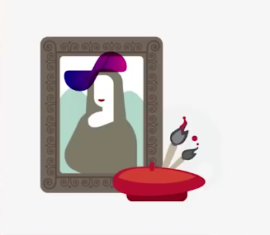

تخيَّلْ رد فعل دافنشي!
سيسخر دافنشي من هذا الأسلوب السمج.
إذا أردت تحدي القرآن، فأنت مُطالب بنسق ثوري جديد في اللغة كالنسق الثوري الذي أحدثه القرآن.
ولغة العرب شعر ونثر وقرآن.
ولذلك توقف كُفار العرب عن تحدي القرآن، ومن تقدَّم منهم كمسيلمة الكذَّاب صار أضحوكة.
فهذا الطرح السمج من بعض الملحدين المعاصرين دليلٌ مستقلٌّ على إعجاز القرآن.
ولم يزل القرآن يقرع المشركين البلغاء أشدَّ التقريع، ويُسفه أحلامهم، ويذمُّ آلهتهم، ويتحداهم أن يأتوا بمثله أو بسورةٍ من مثله، وهم في كل هذا ناكصون عن معارضته، مُحجِمون عن مماثلته.
بل لقد قال الله عز وجل للمشركين: {لَّمْ تَفْعَلُوا وَلَن تَفْعَلُوا} ﴿٢٤﴾ سورة البقرة.
فما فعلوا، ولا قدروا.
وللإنسان أن يتساءل: كيف يجرؤ النبيُّ صلى الله عليه وسلم أن يتحدى أناسًا في جنس ما يحسنون ويبدعون، ثم يتركهم وقد علاهم الخزي على مر السنين؟
يقول د. عبد الله دراز رحمه الله: "ألم يكن يخشى الرسول -صلى الله عليه وسلم- بهذا التحدي أن يثير حميَّتهم الأدبية؟
فيهبُّوا لمنافسته، وماذا عساه يصنع لو أنَّ جماعةً من بلغائهم تعاقدوا على أنْ يضع أحدهم صيغة المعارضة، ثم يتناولها سائرهم بالإصلاح والتهذيب كما كانوا يصنعون في نقد الشعر، ثم لو طوعت له نفسه صلى الله عليه وسلم أن يُصدر هذا الحكم على أهل عصره أنهم يعجزون عن قبول تحدي القرآن، فكيف يُصدره على الأجيال القادمة؟
إنَّ هذه مغامرةٌ لا يتقدَّم إليها رجلٌ إلا وهو يعلم أن الجميع سيفشل على مر العصور".()
لقد تحدَّى القرآنُ أهلَ البيان في عباراتٍ محرجةٍ، ولم يأتِ أحدٌ منهم بشيءٍ يستريح له الملاحدة!
يقول الألوسي رحمه الله: "فلم ينطق أحدٌ منهم إلى يومنا هذا ببِنْت شفةٍ، ولا أعرب عن موصوفٍ أو صفةٍ، وأظهر الكلُّ العجزَ عن المعارضة في كل وقتٍ وحينٍ".()
وقد رأى الكفار أنّ تجميع الجيوش وتحزيب الأحزاب لمحاربة رسول الله صلى الله عليه وسلم أهونُ وأيسرُ من معارضة القرآن وقبول التحدي.
فهذا منتهى ما يملكون!
{وَقَالَ الَّذِينَ كَفَرُوا لَا تَسْمَعُوا لِهَـٰذَا الْقُرْآنِ وَالْغَوْا فِيهِ لَعَلَّكُمْ تَغْلِبُونَ} ﴿٢٦﴾ سورة فصلت
وعندما قدِمَ الطفيل بن عمرو الدوسي -رئيس قبيلة دوس في اليمن- وكان شاعرًا مُفوَّهًا، عندما قدم مكةَ استقبله كُفار مكة وكعادتهم حذَّروه من سماع قرآن محمد صلى الله عليه وسلم لئلَّا ينجذب لسحره، حتى حشا أذنه بالقطن لكنَّه شعر أنَّ هذا أسلوب سخيف، فقال في نفسه: "إني لبيبٌ وشاعرٌ، ولا يخفى عليَّ الحسن من القبيح، فأزال القطن عن أذنه وسمع شيئًا من القرآن فتملَّك عليه قلبَهُ وأسلَمَ".()
فأثَرُ القرآن في الفِطر والنفوس عجيبٌ، فالقرآن يُذيب جبال الغِلظة، ويشرح الصدر، ويخطف الألباب.
وكان أبو بكر حين يقرأ القرآن تصطفُّ نساء المشركين حول بيته من فرط انجذابهم وتأثرهم بالقرآن، حتى أفزع ذلك رجال قريش.()
فللقرآن سطوة على القلوب عجيبة، فهو يزرع اليقين في القلب ويغرس الإيمان.
ولما سمع الوليد بن المغيرة وهو من أشد الناس كفرًا، لما سمع من النبي صلى الله عليه وسلم بعض القرآن قال: "وماذا أقولُ فواللهِ ما فيكم رجلٌ أعلمَ بالشِّعرِ منِّي، واللهِ ما يُشبهُ الَّذي يقولُ شيئًا من هذا، واللهِ إنَّ لقولِه لحلاوةً، وإنَّ عليه لطلاوةً، وإنَّه لمنيرٌ أعلاه، مشرقٌ أسفلُه، وإنَّه ليعلو وما يُعلَى عليه".()
أما النَّضر بن الحارث فكان يقول: وقلتم شاعر، لا والله ما هو بشاعر، قد رأينا الشعر، وسمعنا أصنافه كلَّها، يا معشر قريش، فانظروا في شأنكم، فإنه والله لقد نزل بكم أمرٌ عظيمٌ.
فالكل كان يُجمع على إعجاز هذا القرآن، ولم يمنع المشركين من الإسلام إلا الكِبْر والحقد!
{وَجَحَدُوا بِهَا وَاسْتَيْقَنَتْهَا أَنفُسُهُمْ ظُلْمًا وَعُلُوًّا} ﴿١٤﴾ سورة النمل.

21- هل من الممكن ذِكر معجزة قرآنية غير الإعجاز البلاغي؟
تدبَّرْ هذه المعجزة: القرآن نزل خلال ثلاثةٍ وعشرين عامًا، وكانت تنزل بعض الآيات في هذه المناسبة، وآيات أخرى في مناسبةٍ أخرى، والنبي صلى الله عليه وسلم يقول لكتبة الوحي ضعوا هذه الآيات بين آيات كذا، وآيات كذا، وتلك الآيات في سورة كذا بين كذا وكذا، وهكذا...
وإذا بك تُفاجأ بعد أنِ اكتمل نزول القرآن أنَّ كل سورةٍ عبارة عن وَحْدة مستقلة ومحتوى خاص!
وكأن القرآن كان بناءً متكاملًا، ثم تم تفكيك الآيات ونزلت بحسب المناسبات، ثم أعيد تجميع هذا البناء مرةً أخرى على الأرض على نفس هيئته السابقة، هذا لا يمكن أن يحصل إلا لو كان هذا القرآن وحيًا من الله.()

22- والآن أريد برهانًا على صحة الإسلام بجانب القرآن الكريم؟
سيرة النبي محمدٍ صلى الله عليه وسلم هي بُرهان عظيم مستقل على صحة الإسلام!
إذا نظر أيُّ إنسانٍ يعقل من أي أُمَّة، أو من أية ديانة، إذا نظر في سيرة النبي محمد صلى الله عليه وسلم فسيعلم أنه أمام نبيٍّ عظيمٍ.
فسيرة النبي محمد صلى الله عليه وسلم هي أكملُ وأوثقُ وأعظمُ سيرة لإنسان في تاريخ البشر!
أكمل سيرة من ناحية المعرفة بكل تفاصيلها، ودقائق حياته صلى الله عليه وسلم في حِله وترحاله وشبابه وشَيبته، ولا توجد سيرة منقولة أكمل من سيرته.
وأنت لا تذكر حالك قبل عشرين عامًا، ولا تذكر تفاصيل حياتك أنت التي بين جنبيك، في حين نقل ابن حزم في صفة وضوئه صلى الله عليه وسلم فقط مئات الصفحات!
تخيل أنَّ الصحابة نقلوا أنَّه صلى الله عليه وسلم سَعَلَ سَعْلة في صلاته: "أخَذَتِ النبيَّ صَلَّى اللَّهُ عليه وسلَّمَ سَعْلَةٌ فَرَكَعَ".()
نقلوا كل تفاصيل حياته صلى الله عليه وسلم؛ فسيرته أكمل سيرة.
وسيرته أوثق سيرة، فهي أوثق سيرة من ناحية النقل، حيث نقلها أصدق الناس، وهم الصحابة... الصحابة الذين كانوا لا يجيزون الكذب فيما دقَّ!
وكانوا يعلمون أنَّ كذبًا عليه ليس ككذبٍ على أحد.
"إِنَّ كَذِبًا عَلَيَّ لَيْسَ كَكَذِبٍ عَلَى غَيْرِي، فَمَنْ كَذَبَ عَلَيَّ مُتَعَمِّدًا فَلْيَتَبَوَّأْ مَقْعَده مِنْ النَّار".⁽⁾
فهؤلاء الصحابة نقلوا نقل الثقة عن الثقة كل كبيرة وصغيرة في حياته صلى الله عليه وسلم، بل وحرصوا على ضبط كل حرفٍ قاله.
فمثلًا في حديث: نهي النبي صلى الله عليه وسلم عن الدُّبَّاءِ والمُزفَّت أن يُنتبذ فيه، قيل لسفيان: أن يُنبذ فيه؟ قال: لا... ينتبذ فيه.()
كانوا يحرصون على الحرف من فمه صلى الله عليه وسلم.
وسيرته أعظم سيرة؛ لأنها سيرة أعظم إنسان مشى على الأرض:
أعظم قائد، أعظم زوج، أعظم أبٍ، أعظم مربٍّ، أعظم قدوة، أعظم معلم، أعظم ملهم، أعظم تقي، أعظم عابد، وكل عاقل نظر في سيرته بغضِّ النظر عن دينه سيقطع أنه أمام أعظم شخصية ظهرت في التاريخ!
يقول مايكل هارْت الفيزيائي اليهودي: "اختياري لمحمد صلى الله عليه وسلم على رأس قائمة الأشخاص الأكثر تأثيرًا في العالم قد يفاجئ بعض القُرَّاء، ولكنه بالفعل أكثر شخصية مؤثرة في التاريخ".

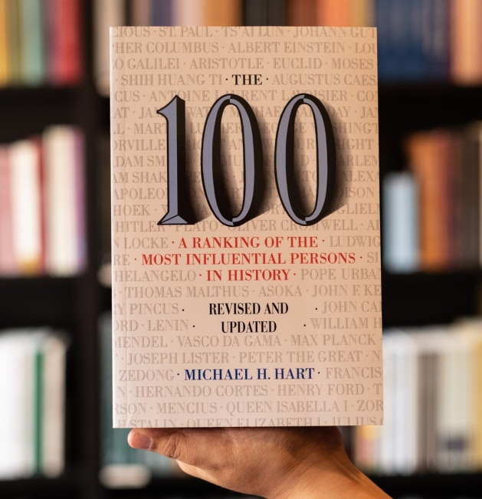

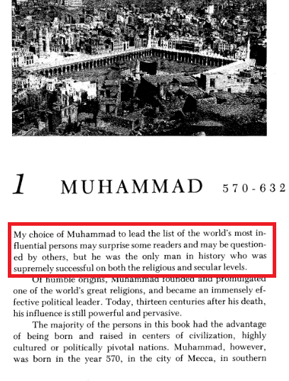

فمَن نظر في سيرته صلى الله عليه وسلم، علِمَ أنَّه أمام أعظم إنسانٍ ظهر في التاريخ!
ومن أول أيامه صلى الله عليه وسلم في الدنيا تلوَّنت عليه الأحوال؛ من يُتم وفقرٍ وخوفٍ ثم قتلٍ لأحبائه وأوليائه بين يديه، وأذى الكفار له بالحبس والتجويع، فقد حبسوه في شِعب أبي طالبٍ ثلاث سنواتٍ وأغروه بالمال والرياسة، وحاولوا قتله مراتٍ، وكان يقرأ في مجامعهم القرآن وفيه ذمُّ آلهتهم.
فظلوا يمكرون به ويحاولون اغتياله، وحاصروا داره، ومكروا به كل مكرٍ.()
{وَقَدْ مَكَرُوا مَكْرَهُمْ وَعِندَ اللَّـهِ مَكْرُهُمْ وَإِن كَانَ مَكْرُهُمْ لِتَزُولَ مِنْهُ الْجِبَالُ} ﴿٤٦﴾ سورة إبراهيم.
وتضرَّع أهلُه إليه أن يلين لقومه من قريش، وأن يتوقف عن تسفيه أحلامهم فلا يزدادُ إلا إبطالًا للباطل.
وعرض عليه المشركون العروض السخية: المال والرياسة، ليس من أجل أن يتوقف عن دعوته؛ لا... وإنما فقط ليتركهم وآلهتهم، لكن دعوته كانت وحيًا يُوحى ليست مِن قِبل نفسه حتى يتركها لأفضل العروض المتاحة!
فدعا إلى الله بصبرٍ وثباتٍ، وكانوا يتمنون فقط أن يُهادن دينهم ولو لمرة: {وَدُّوا لَوْ تُدْهِنُ فَيُدْهِنُونَ} ﴿٩﴾ سورة القلم.
كانوا يتمنَّون منه مهادنةً على باطلِهم، فلم يزدد إلا تسفيهًا لكفرهم.
لقد أقام بقلةٍ قليلةٍ من أصحابه ثلاثة عشر عامًا بين قومٍ يريدون قتله هو وأتباعه بأي ثمن.
فهو صلى الله عليه وسلم في مجموع التعذيب والأذى، لم يُعذب نبيٌّ ولم يُؤذَ نبيٌّ مثل ما أُوذي صلى الله عليه وسلم.()
وبعد هذا الصبر والثبات على الحق وعلى الدعوة إلى الله أيقظ اللهُ بدعوته أُمَّة عظيمة فُتحت لها ممالك الأرض، وسادت العالم بالتوحيد.
لقد كان صلى الله عليه وسلم أعظم الناس خُلُقًا وأمانةً وصدقًا، وهذا باعتراف كفار مكة قبل غيرهم، قالوا له في أول يومٍ دعاهم فيه للإسلام: "قالوا: نَعَمْ، ما جَرَّبْنَا عَلَيْكَ إلَّا صِدْقًا".()
ولذلك آمن كبار الصحابة قبل أنْ يروا المعجزات، وقبل أن يَنشق القمر، وقبل الإخبار بالمغيَّبات.
آمنوا وصبروا على شدة ما لقَوا من بأس كفار قريش؛ لأنهم يعلمون أنَّ هذا وحي الله إلى العالم!
وآمن في أول يومٍ مِن دَعْوته أعرفُ الناس بخبرِه... آمنتْ زوجته، والتي هي أكثرُ الناس اطلاعًا على سره وعلنه، وآمن صاحبه والعارف بدقيق حاله أبو بكر، وآمن مولاه زيد بن حارثة، وآمن من يُربيه في كنفه علي بن أبي طالب، وكلهم يعرفُ ويبصرُ سيرتَه ويشهد إرهاصاتِ نبوتِه.
ولذلك قال ربُّنا سبحانه على لسان نبيه لمن كفر من قومه قال: {فَقَدْ لَبِثْتُ فِيكُمْ عُمُرًا مِّن قَبْلِهِ ۚ أَفَلَا تَعْقِلُونَ} ﴿١٦﴾ سورة يونس.
ألَا تعرفون الرجل؟
ألَا تعرفون خُلُق الرجل، وأمانة الرجل، وصدق الرجل، وسيرة الرجل، وعقل الرجل؟
{قُلْ إِنَّمَا أَعِظُكُمْ بِوَاحِدَةٍ أَنْ تَقُومُوا لِلَّهِ مَثْنَى وَفُرَادَى ثُمَّ تَتَفَكَّرُوا مَا بِصَاحِبِكُمْ مِنْ جِنَّةٍ إِنْ هُوَ إِلَّا نَذِيرٌ لَكُمْ بَيْنَ يَدَيْ عَذَابٍ شَدِيدٍ} ﴿٤٦﴾ سورة سبأ
أعِظُكُم أن تقوموا للنظر والتفكُّر في حاله.
فمن نظر في حاله وسيرته سيعلم تمامًا أنه أمام نبي، وهذا وحده برهانٌ مستقلٌّ على صحة الإسلام!
وكان صلى الله عليه وسلم ترجمةً عمليةً لأوامر القرآن، فقد كان خُلُقه القرآن كما قالت عائشة رضي الله عنها.()

23- لكن كيف كان حال البيئة التي بُعث فيها النبي صلى الله عليه وسلم من الناحية الأخلاقية؟
يكفيك في هذا أن تقرأ قولَه تعالى: {قَدْ خَسِرَ الَّذِينَ قَتَلُوا أَوْلَادَهُمْ سَفَهًا بِغَيْرِ عِلْمٍ} ﴿١٤٠﴾ سورة الأنعام.
تكفيك هذه الآيةُ لتعرف شكل البيئة التي بُعث فيها النبي صلى الله عليه وسلم.
قَدْ خَسِرَ الَّذِينَ قَتَلُوا أَوْلَادَهُمْ: كانوا يقتلون أولادهم!
وكانت الحروب الطويلة الأمد تُقام لأتفه الأسباب!
وكان فيهم شُرب الخمر حتى إنَّ مطلِع أشعارهم كان في مديح الخمر، بل معنى التجارة عند العرب في الجاهلية هو: تجارة الخمر.
واشتهر بينهم الميسِر –المقامرة- في كل شيءٍ، قال قتادة: كان الرجل في الجاهلية يُقامر على أهله وماله فيقعد حريبًا سليبًا.()
حَرِيبًا: أي مُفلسًا.
أما الربا، فكان تجارةً متأصلةً، وكانوا يزيدونه أضعافًا مضاعفةً مع كل تأجيلٍ في سداد الدَّيْن.
والزنا كان منتشرًا جدًّا!
وكان الوأد للأطفال في كل قبائل العرب، كما ذكر الهيثم بن عَدِي، وكان بعضهم يئِد السوداء تشاؤمًا، وكان الآخر يئد خشية لحوق العار.
وفي هذا نزل قوله تعالى: {وَإِذَا بُشِّرَ أَحَدُهُمْ بِالْأُنْثَى ظَلَّ وَجْهُهُ مُسْوَدًّا وَهُوَ كَظِيمٌ ﴿٥٨﴾ يَتَوَارَى مِنَ الْقَوْمِ مِنْ سُوءِ مَا بُشِّرَ بِهِ أَيُمْسِكُهُ عَلَى هُونٍ أَمْ يَدُسُّهُ فِي التُّرَابِ أَلَا سَاءَ مَا يَحْكُمُونَ ﴿٥٩﴾} سورة النحل.
يقول صَعصَعة بن نَاجية: "جاء الإسلام، وقد فديت ثلاثمِائة موءودة".()
وكانوا يقتلون أولادهم خشية الإنفاق وخوف الفقر، وكان بعضهم ينذُر إذا بلغ عدد أولاده عشرًا نحر واحدًا منهم، كما حصل مع عبد المطلب جد النبي صلى الله عليه وسلم.
في هذه البيئة أتى الإسلام!
في هذا الجو ظهر النبيُّ محمد صلى الله عليه وسلم.
قال المقداد بن الأسود: "واللهِ لقد بُعِثَ النَّبيُّ صلَّى اللهُ عليه وسلَّم على أشدِّ حالٍ بُعِث عليها نبيٌّ مِن الأنبياءِ وفترةٍ وجاهليَّةٍ، ما يرَوْنَ أنَّ دِينًا أفضلُ مِن عبادةِ الأوثانِ، فجاء بفُرقانٍ فرَّق بيْنَ الحقِّ والباطلِ".()
وانظر لقول رَجَاءٍ العُطَارِدِيَّ في حال العرب في ذاك الوقت والحديث في البخاري قال: "كُنَّا نَعْبُدُ الحَجَرَ، فَإِذَا وجَدْنَا حَجَرًا هو أخْيَرُ منه ألْقَيْنَاهُ، وأَخَذْنَا الآخَرَ، فَإِذَا لَمْ نَجِدْ حَجَرًا جَمَعْنَا جُثْوَةً مِن تُرَابٍ، ثُمَّ جِئْنَا بالشَّاةِ فَحَلَبْنَاهُ عليه، ثُمَّ طُفْنَا به".()
وكان يجتمع الرهط فَيَدْخُلُونَ علَى المَرْأَةِ، كُلُّهُمْ يُصِيبُهَا والحديث في البخاري.()
وكانت المرأة تُورَث كما يُورَث المتاع، وكانت بعض الأطعمة تُمنع النساء من أكلها، ويختصُّ بأكلها الرجال فقط: {وَقَالُوا مَا فِي بُطُونِ هَـٰذِهِ الْأَنْعَامِ خَالِصَةٌ لِّذُكُورِنَا وَمُحَرَّمٌ عَلَىٰ أَزْوَاجِنَا} ﴿١٣٩﴾ سورة الأنعام.
حتى قال عمر بن الخطاب رضي الله عنه في الحديث المتفق على صحته: "واللَّهِ إنْ كُنَّا في الجَاهِلِيَّةِ ما نَعُدُّ لِلنِّسَاءِ أمْرًا، حتَّى أنْزَلَ اللَّهُ فِيهِنَّ ما أنْزَلَ، وقَسَمَ لهنَّ ما قَسَمَ".()
في هذا العالم الحالك السواد جاء نورُ الإسلام، وأنزل الله كتابه؛ ليصحح كل هذا الفساد والظلم والفجور!
قال ربُّنا سبحانه: {قُلْ تَعَالَوْا أَتْلُ مَا حَرَّمَ رَبُّكُمْ عَلَيْكُمْ ۖ أَلَّا تُشْرِكُوا بِهِ شَيْئًا ۖ وَبِالْوَالِدَيْنِ إِحْسَانًا ۖ وَلَا تَقْتُلُوا أَوْلَادَكُم مِّنْ إِمْلَاقٍ ۖ نَّحْنُ نَرْزُقُكُمْ وَإِيَّاهُمْ ۖ وَلَا تَقْرَبُوا الْفَوَاحِشَ مَا ظَهَرَ مِنْهَا وَمَا بَطَنَ ۖ وَلَا تَقْتُلُوا النَّفْسَ الَّتِي حَرَّمَ اللَّـهُ إِلَّا بِالْحَقِّ ۚ ذَٰلِكُمْ وَصَّاكُم بِهِ لَعَلَّكُمْ تَعْقِلُونَ ﴿١٥١﴾ وَلَا تَقْرَبُوا مَالَ الْيَتِيمِ إِلَّا بِالَّتِي هِيَ أَحْسَنُ حَتَّىٰ يَبْلُغَ أَشُدَّهُ ۖ وَأَوْفُوا الْكَيْلَ وَالْمِيزَانَ بِالْقِسْطِ ۖ لَا نُكَلِّفُ نَفْسًا إِلَّا وُسْعَهَا ۖ وَإِذَا قُلْتُمْ فَاعْدِلُوا وَلَوْ كَانَ ذَا قُرْبَىٰ ۖ وَبِعَهْدِ اللَّـهِ أَوْفُوا ۚ ذَٰلِكُمْ وَصَّاكُم بِهِ لَعَلَّكُمْ تَذَكَّرُونَ ﴿١٥٢﴾ وَأَنَّ هَـٰذَا صِرَاطِي مُسْتَقِيمًا فَاتَّبِعُوهُ ۖ وَلَا تَتَّبِعُوا السُّبُلَ فَتَفَرَّقَ بِكُمْ عَن سَبِيلِهِ ۚ ذَٰلِكُمْ وَصَّاكُم بِهِ لَعَلَّكُمْ تَتَّقُونَ ﴿١٥٣﴾} سورة الأنعام.
عشر وصايا جمعت خصال الخير!
وقال سبحانه: {وَلَا تُكْرِهُوا فَتَيَاتِكُمْ عَلَى الْبِغَاءِ} ﴿٣٣﴾ سورة النور.
وقال عزَّ مِن قائل: {وَلَهُنَّ مِثْلُ الَّذِي عَلَيْهِنَّ بِالْمَعْرُوفِ} ﴿٢٢٨﴾ سورة البقرة.
وقال: {لِّلرِّجَالِ نَصِيبٌ مِّمَّا تَرَكَ الْوَالِدَانِ وَالْأَقْرَبُونَ وَلِلنِّسَاءِ نَصِيبٌ مِّمَّا تَرَكَ الْوَالِدَانِ وَالْأَقْرَبُونَ مِمَّا قَلَّ مِنْهُ أَوْ كَثُرَ ۚ نَصِيبًا مَّفْرُوضًا} ﴿٧﴾ سورة النساء.
للمرأة نصيب من التركة، وللرجل نصيب من التركة!
وقال تعالى: {إِنَّ الْمُسْلِمِينَ وَالْمُسْلِمَاتِ وَالْمُؤْمِنِينَ وَالْمُؤْمِنَاتِ وَالْقَانِتِينَ وَالْقَانِتَاتِ وَالصَّادِقِينَ وَالصَّادِقَاتِ وَالصَّابِرِينَ وَالصَّابِرَاتِ وَالْخَاشِعِينَ وَالْخَاشِعَاتِ وَالْمُتَصَدِّقِينَ وَالْمُتَصَدِّقَاتِ وَالصَّائِمِينَ وَالصَّائِمَاتِ وَالْحَافِظِينَ فُرُوجَهُمْ وَالْحَافِظَاتِ وَالذَّاكِرِينَ اللَّـهَ كَثِيرًا وَالذَّاكِرَاتِ أَعَدَّ اللَّـهُ لَهُم مَّغْفِرَةً وَأَجْرًا عَظِيمًا} ﴿٣٥﴾ سورة الأحزاب.
وقال: {لَا أُضِيعُ عَمَلَ عَامِلٍ مِّنكُم مِّن ذَكَرٍ أَوْ أُنثَىٰ بَعْضُكُم مِّن بَعْضٍ} ﴿١٩٥﴾ سورة آل عمران.
فهُمْ متساوون في التكليف، وفي الأجر من الله!
وقال صلى الله عليه وسلم: "إنما النساء شقائقُ الرجال".()
وكانت اليتيمة تُورَّث بمالها لمن يُربيها، ويتزوجُها الرجل ولا يدفع لها مهرًا؛ لأنها يتيمة، فنزل قوله تعالى: {وَإِنْ خِفْتُمْ أَلَّا تُقْسِطُوا فِي الْيَتَامَى فَانْكِحُوا مَا طَابَ لَكُمْ مِنَ النِّسَاءِ مَثْنَى وَثُلَاثَ وَرُبَاعَ فَإِنْ خِفْتُمْ أَلَّا تَعْدِلُوا فَوَاحِدَةً} ﴿٣﴾ سورة النساء.
وَإِنْ خِفْتُمْ أَلَّا تُقْسِطُوا فِي الْيَتَامَى فَانْكِحُوا مَا طَابَ لَكُمْ مِنَ النِّسَاءِ مَثْنَى وَثُلَاثَ وَرُبَاعَ: إن خفت أن تظلم هذه اليتيمة ولا تعطيها حقَّها، فانكح غيرها كما تحبُّ، مثنى وثلاث ورباع، واترك هذه لمن يعطيها حقها كاملًا... اتركها لمن يُكرمها.
جاء الإسلام بإصلاح عقيدة الناس، وبإصلاح سلوكهم وأخلاقهم ومعاملاتهم... جاء بإكرام المرأة واليتيم والطفل، بل وحِفظ حقوق الدواب والشجر... الإسلام جاء بإصلاح العالم بما فيه.
استمِعْ لما قال جعفر بن أبي طالب الصحابي الجليل حين تكلَّم بين يدي النجاشي ملك الحبشة، وهو يصف له الإسلام ويخبره لماذا ضحَّوْا كل هذه التضحيات من أجل هذا الدين، ولماذا تركوا الأهل والبلد وهاجروا في الله، قال جعفر رضي الله عنه: "أيُّها الملِكُ، كُنَّا قَومًا أهلَ جاهليَّةٍ، نَعبُدُ الأصنامَ، ونَأكُلُ المَيْتةَ، ونَأتي الفواحشَ، ونَقطَعُ الأرحامَ، ونُسيءُ الجِوارَ، يَأكُلُ القَويُّ منَّا الضَّعيفَ، فكنَّا على ذلكَ حتَّى بَعَث اللهُ إلينا رسولًا منَّا نَعرِفُ نسبَه وصِدْقَه، وأمانتَه وعَفافَه، فدَعانا إلى اللهِ لِنوحِّدَه ونَعبُدَه ونَخلَعَ ما كنَّا نَعبُدُ نحنُ وآباؤُنا مِن دُونِه مِنَ الحجارةِ والأوثانِ، وأَمَرَنا بصِدْقِ الحديثِ، وأداءِ الأمانةِ، وصِلَةِ الرَّحمِ، وحُسْنِ الجِوارِ، والكفِّ عنِ المَحارمِ والدِّماءِ، ونَهانا عنِ الفَواحشِ، وقولِ الزُّورِ، وأكْلِ مالِ اليتيمِ، وقذْفِ المُحْصنةِ، وأَمَرَنا أنْ نَعبُدَ اللهَ وحْدَه لا نُشرِكُ به شيئًا، وأَمَرَنا بالصَّلاةِ والزَّكاةِ والصِّيامِ - قالتْ: فعَدَّدَ عليه أُمورَ الإسلامِ -، فصدَّقْناه وآمَنَّا به، واتَّبَعْناه على ما جاءَ به، فعَبَدْنا اللهَ وحْدَه فلمْ نُشرِكْ به شيئًا، وحرَّمْنا ما حَرَّم علينا، وأَحْلَلْنا ما أَحَلَّ لنا، فعَدَا علينا قومُنا فعَذَّبونا، وفَتَنونا عن دِينِنا؛ لِيَرُدُّونا إلى عبادةِ الأوثانِ مِن عبادةِ اللهِ، وأنْ نَستحِلَّ ما كنَّا نَستحِلُّ مِنَ الخبائثِ، فلمَّا قَهَرونا وظَلَمونا وشَقُّوا علينا وحالوا بيْننا وبيْن دِينِنا، خرَجْنا إلى بلدِكَ".()
بهذا جاء الإسلامُ... وبهذا ساد الإسلامُ!
وقد أخبر اللهُ عز وجل بنصر نبيه، وكان العرب يسخرون حين يسمعون أنَّ هذا الرجل سينتصر ويُبطل الباطل في شرق الأرض وغربها، فجاء الإسلامُ وفتح اللهُ للمسلمين ممالك الأرض، وسادت كلمة التوحيد في مشارق الأرض ومغاربها.
فلم يطرق العالمَ ناموسٌ أفضلُ ولا أعظمُ من هذا الناموس.

24- هل لك أنْ تذكر بعض معجزاته الغيبية صلى الله عليه وسلم؟
هناك أمورٌ أخبر بها النبيُّ صلى الله عليه وسلم ووقعت كما أخبر، وهناك أمورٌ أخبر بها وهاهي تقع أمام أعينِنا هذه الأيام، وهناك أمورٌ أخبر بها ولم تقع بعدُ.
وهذا الإخبار بالمغيبات هو بُرهان مستقل على صحة النبوة، وعلى صدق الإسلام!
من الأمور التي أخبر بها صلى الله عليه وسلم ووقعت كما هي:
إخبارُه كما في حديث عائشة رضي الله عنها: "دَعا النبيُّ صَلَّى اللهُ عليه وسلَّمَ فاطِمَةَ عليها السَّلامُ في شَكْواهُ الذي قُبِضَ فِيهِ، فَسارَّها بشيءٍ فَبَكَتْ، ثُمَّ دَعاها فَسارَّها بشيءٍ فَضَحِكَتْ، فَسَأَلْنا عن ذلكَ فقالَتْ: سارَّنِي النبيُّ صَلَّى اللهُ عليه وسلَّمَ أنَّه يُقْبَضُ في وجَعِهِ الذي تُوُفِّيَ فيه فَبَكَيْتُ، ثُمَّ سارَّنِي فأخْبَرَنِي أنِّي أوَّلُ أهْلِهِ يَتْبَعُهُ فَضَحِكْتُ".()
وهذا من أعلام نبوته الواضحة صلى الله عليه وسلم!
فقد قُبض بالفعل في وجعه هذا، وكانت فاطمةُ أولَ أهل بيته لُحوقًا به، إذ تُوفيت بعد موته صلى الله عليه وسلم بستة أشهر فقط.
فقد وقع كما أخبر!
وأخبر صلى الله عليه وسلم أن أُمَّ حَرَامٍ بنْتَ مِلْحَانَ ستكونُ من غُزاة البحر، قال صلى الله عليه وسلم: "نَاسٌ مِن أُمَّتي عُرِضُوا عَلَيَّ، غُزَاةً في سَبيلِ اللهِ، يَرْكَبُونَ ثَبَجَ هذا البَحْرِ، مُلُوكًا علَى الأسِرَّةِ، قالَتْ: أُمُّ حَرَامٍ بنْتُ مِلْحَانَ فَقُلتُ: يا رَسولَ اللهِ، ادْعُ اللَّهَ أَنْ يَجْعَلَنِي منهمْ، فَدَعَا لَهَا، قالَ: أَنْتِ مِنَ الأوَّلِينَ. فَرَكِبَتْ أُمُّ حَرَامٍ بنْتُ مِلْحَانَ البَحْرَ في زَمَنِ مُعَاوِيَةَ، فَصُرِعَتْ عن دَابَّتِهَا حِينَ خَرَجَتْ مِنَ البَحْرِ، فَهَلَكَتْ".()
رأى صلى الله عليه وسلم في رؤيا أسطولًا إسلاميًّا يجاهد في سبيل الله في البحر، ولم يكن قد ظهر حتى وفاته صلى الله عليه وسلم أيُّ أسطولٍ إسلاميٍّ، فطلبت أُمُّ حرام أنْ تكون منهم، فقال لها صلى الله عليه وسلم: أنتِ من الأوَّلين!
وفي عام 28 هجرية، ظهر الأسطولُ الإسلاميُّ الذي أعدَّه معاوية رضي الله عنه، وفي أول فتوحات هذا الأسطول... وكان التوجُّه نحو قبرص، اشتركت أُمُّ حَرَامٍ بنْتُ مِلْحَانَ في هذا الغزو، فكانت من الأولين، كما بشَّرها صلى الله عليه وسلم.
وجامعُ أم حرام معروف في قبرص حتى الساعة.
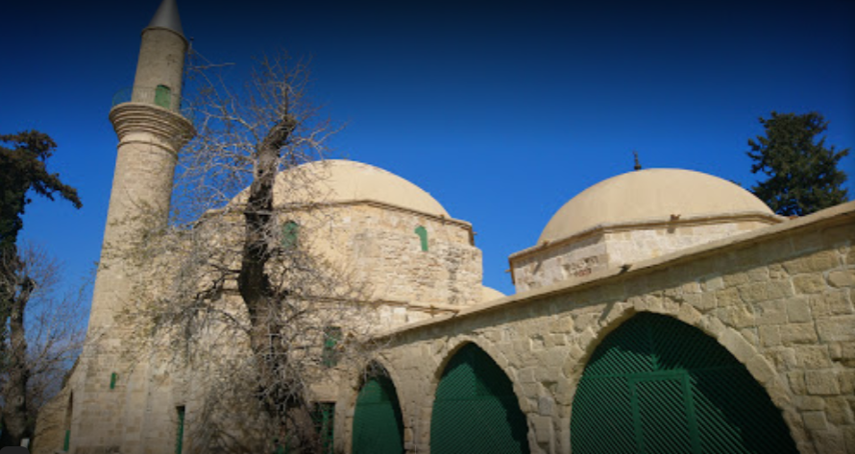

تخيَّلْ لو أنَّ أُمَّ حرام رضي الله عنها ماتت موتًا طبيعيًّا بعد هذه البشارة؟
وأخبر صلى الله عليه وسلم أنَّ عمر وعلي وعثمان وطلحة والزبير لن يموتوا على فرشهم كما يموت الناس وإنما سيموتون شهداء، والأحاديث في أعلى درجات الصحة.
كان النبيُّ صلى الله عليه وسلم على الجبل هو وَأَبُو بَكْرٍ، وَعُمَرُ، وَعُثْمَانُ، وَعَلِيٌّ، وَطَلْحَةُ، وَالزُّبَيْرُ، فَتَحَرَّكَتِ الصَّخْرَةُ، فَقالَ رَسولُ اللهِ صَلَّى اللَّهُ عليه وسلَّمَ: "اهْدَأْ فَما عَلَيْكَ إلَّا نَبِيٌّ، أَوْ صِدِّيقٌ، أَوْ شَهِيدٌ".()
فحَكم صلى الله عليه وسلم لنفسه بالنبوَّة، ولأبي بكر بالصِّديقية، ولعمر وعثمان وعلي وطلحة والزبير بأنهم سيموتون شهداء، فحصل كما أخبر صلى الله عليه وسلم!
وأخبر صلى الله عليه وسلم أنَّ عمار بن ياسر سيُقتل شهيدًا!
ليس هذا فحسب، بل وأخبر بأنَّ: الفئة الباغية هي التي ستقتله.
ستكون هناك فتنة، وتقتله الفئة الباغية!
عن أبي سعيد الخُدري رضي الله عنه قال: "كُنَّا نَنْقُلُ لَبِنَ المَسْجِدِ لَبِنَةً لَبِنَةً، وَكانَ عَمَّارٌ يَنْقُلُ لَبِنَتَيْنِ لَبِنَتَيْنِ، فَمَرَّ به النبيُّ صَلَّى اللهُ عليه وسلَّمَ، وَمَسَحَ عن رَأْسِهِ الغُبَارَ، وَقالَ: وَيْحَ عَمَّارٍ تَقْتُلُهُ الفِئَةُ البَاغِيَةُ".()
وقد قُتل رضي الله عنه في الفتنة التي حصلت يوم صِفِّينَ بعد وفاة النبي صلى الله عليه وسلم برُبع قرن من الزمان.

25- لكن قد يقول مُلحِد: كيف تحتجُّون علينا بأحاديث إسلامية؟
هذا موضوع مهمٌّ "موضوع وثوقية السُّنة النبوية عقلًا" وسنفرد له موضوعًا مستقلًا إن شاء الله في المجلد القادم من هذا المشروع!
لكن بإيجاز أقول: إنَّ طريقة نقل الأخبار التي نصدق بها الأحداث التاريخية كحصول معركة قديمة أو وجود شخصية كرمسيس الثاني مثلًا، طريقة نقل هذه الأخبار لو أتتْ بأوثق طرق النقل فإنه بأوثق من هذه الطرق بألف مرة نُقلت إلينا الأحاديث النبوية.
فهناك منهجٌ علميٌّ توثيقيٌّ مُعتبَر في نقل الحديث النبوي منذ عهد الصحابة!
والعرب بطبيعتهم معروفون بأنهم من أكثر الأمم تحقيقًا في الرواية، وأكثرهم تدقيقًا في حفظ ما يروونه.
فالأحاديث النبوية نقلها أحفظ الناس وأصدق الناس.
فالذي يُشكك في وثوقية السُّنة النبوية عليه أن يُشكك في كل خبر أجمع البشر على وقوعه!
ومن نَظر بتجرُّد في طبيعة نقل المعرفة البشرية، ونَظر في الأحاديث النبوية الصحيحة، وعلم طريقة ضبطِها سيُدرِك أنَّ هذه الأحاديث يقينًا خرجت من فم النبي صلى الله عليه وسلم، فهذا أمرٌ لا يشك فيه ناظر بتجرُّد.
ولذلك قال بعض أهل العلم: "أَنَّ رَجُلًا لَوْ حَلَفَ بِالطَّلَاقِ أَنَّ جَمِيعَ مَا صححه البخاري في صحيحه خرج من فم النبي - صَلَّى اللَّهُ عَلَيْهِ وَسَلَّمَ – فإنه لم يكذب في حَلفِهِ... لم يَحْنَثْ".()
ويكفي لمزيد بيان حُجية السُّنة عقلًا أن الحديث النبوي بإجماع المسلمين مستقلٌّ بتشريع الأحكام، ولا يخالف هذا إلا مَن لا حظ له من الإسلام كما قال الشوكاني.()
فعندما يُقرر جميعُ الفقهاء هذه القاعدةَ: أنَّ الأحكام التشريعية التي عليها مدارُ حياة الناس تُستمدُّ من الحديث الصحيح، فهذا تابعٌ لتسليمهم اليقيني بوثوقية نقل هذا الحديث الصحيح من فم النبي صلى الله عليه وسلم!
فأُمَّتُنا ليست من الأمم التي تتبع هواها في مصادر تلقي الشريعة، بل لا بد أنْ يكون المصدرُ قطعيَّ الثبوت عندهم حتى تُقام عليه الأحكام التشريعية.
فالتاريخ موضوعيٌّ، ومَن نظر فيه بتجرُّد سيعرف مصداقية الأمم في نقلها للأخبار من عدم مصداقيتها!
ولذلك مَن نظر في شواهد التاريخ ازداد يقينًا من وثوقية الحديث الصحيح عقلًا.
وسأذكر مثالًا من شواهد التاريخ على ما أقول: الحديث الأخير الذي أوردناه حديث "وَيْحَ عَمَّارٍ تَقْتُلُهُ الفِئَةُ البَاغِيَةُ" حين حصلت الفتنة يوم صفين كان كلُّ فريقٍ ينظر مَن سيقتل عمارًا، وحين قَتل بعض الرجال في جيش معاوية رضي الله عنه عمارًا قام عمرو بن العاص فزِعًا! ()
عمرو بن العاص انزعج حين علم أنَّ عمارًا قُتل على يد بعض الرجال في جيش معاوية رضي الله عنه.
طبعًا وكلا الفريقين كان مجتهدًا، فكان قتال فتنةٍ كما أخبر صلى الله عليه وسلم، فمعاوية كان يرى أنَّه لا بد من القصاص من قتلة عثمان، وكان عليٌّ رضي الله عن الجميع يرى تأجيل الأمر لحين اجتماع كلمة المسلمين، فحصلت هذه الفتنة وقُتل عمار، فعُلم أنَّ عليًّا كان أقرب الطائفتين إلى الحق، كما ورد في حديث مسلم.()
فالشاهد أنَّ وثوقية الحديث النبوي هي قضية عقلية وشواهد التاريخ كـ: انتظار الصحابة أيَّ الفريقين سيَقتل عمارًا تعطيك ميزانًا عقليًّا تُرجح به بيقين أنَّ هذا حديث خرج من فم النبي صلى الله عليه وسلم، وأنَّ الصحابة كانوا يعلمون أنَّ عمارًا سيُقتل لكنهم فقط يريدون أنْ يعرفوا أيَّ الفريقين أدنى للحق!
فهذا الحديث وحده برهانٌ مستقلٌّ على صحة الرسالة لمن تأمل!

26- هل من الممكن ذِكْر شواهد أخرى من إخباره صلى الله عليه وسلم بالمُغيَّبات التي جرت بعد وفاته؟
ذات يومٍ قال النبيُّ صلى الله عليه وسلم للحسن بن علي بن أبي طالب رضي الله عنهما قال: "ابْنِي هذا سَيِّدٌ، ولَعَلَّ اللَّهَ أنْ يُصْلِحَ به بيْنَ فِئَتَيْنِ مِنَ المُسْلِمِينَ".()
فحصل ما أخبر به صلى الله عليه وسلم بحرفه بعد ثلاثين عامًا من وفاته، حين حقَن الحسنُ بنُ علي الدماءَ، وأصلح اللهُ به بين فئتين عظيمتين من المسلمين.
فقد تنازل عن الخلافة لمعاوية رضي الله عنه، وسُمي هذا العام عام 41 هجرية بعام الجماعة، فقد اجتمعت كلمة المسلمين فيه على يد الحسن بن علي رضي الله عنهما، وتفرَّغت الأمة لنشر الإسلام بين الأمم.
وأخبر صلى الله عليه وسلم بفتح بيت المقدس بعد وفاته فقال: "موتي ثم فتح بيت المقدس".()
وقد حصل هذا بعد وفاته صلى الله عليه وسلم بخمس سنواتٍ فقط!
وبشَّر صلى الله عليه وسلم بفتح اليمن والشام والعراق، فحصل كلُّ هذا كما أخبر صلى الله عليه وسلم.
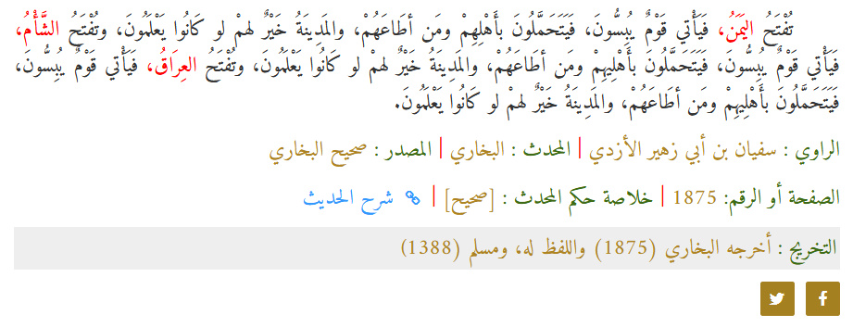

وبشَّر بفتح أكبر ممالك العالم: القسطنطينية وقد سُئِلَ صلى الله عليه وسلم: "أيُّ المدينتيْنِ تُفتحُ أولًا القسطنطينيةُ أو روميَّةُ؟ فقال رسولُ اللهِ: مدينةُ هرقلَ تُفتحُ أولًا: يعني قسطنطينيةَ".()
وحصل كما أخبر صلى الله عليه وسلم، فقد فُتحت القسطنطينية على يد محمد الفاتح رحمه الله.
وبشَّر صلى الله عليه وسلم بفتح مصر، فقال: "إنَّكُمْ سَتَفْتَحُونَ مِصْرَ، فإذا فَتَحْتُمُوها فأحْسِنُوا إلى أهْلِها".()
وقد فتحت مصر كما أخبر صلى الله عليه وسلم... فُتحت في زمن عمر بن الخطاب رضي الله عنه عام 21 هجرية على يد عمرو بن العاص!
وتروي كتب أهل الكتاب قصة فتح عمرو بن العاص لمصر، ففي كتاب السنكسار وهو كتاب كنسيٌّ يُقرأ في الكنائس أيام الأحد وأيام الأعياد النصرانية، في هذا الكتاب نقرأ كيف أنَّ الكنيسة القبطية كانت مضطهَدةً أشدَّ الاضطهاد من الرومان، وكان الكهنة والقساوسة هائمين على وجوههم في الصحراء، وكان الأنبا بنيامين بابا الكنيسة الأرثوذكسية في ذاك الوقت هاربًا في الصحراء لمدة ثلاثة عشر عامًا بعد أن قتلوا أخاه أمام عينيه!
وكان هذا حال كل قساوسة الكنيسة، فالكل هاربٌ في الصحراء من بطش الرومان.
وبدخول عمرو بن العاص إلى مصر فاتحًا، أرسل إلى الأنبا بنيامين ليدير الكنيسة، يقول السنكسار: "أما عمرو بن العاص فإذ علم باختفاء البابا بنيامين، أرسل كتابًا إلى سائر البلاد المصرية يقول فيه: الموضع الذي فيه بنيامين بطريرك النصارى القبط له العهد والأمان والسلام، فليحضرْ آمنًا مطمئنًّا ليدبر شعبه وكنائسه"، فحضر الأنبا بنيامين بعد أن قضى ثلاث عشرة سنةً هاربًا، وأكرمه عمرو بن العاص إكرامًا زائدًا، وأمر أن يتسلم كنائسه وأملاكها.()

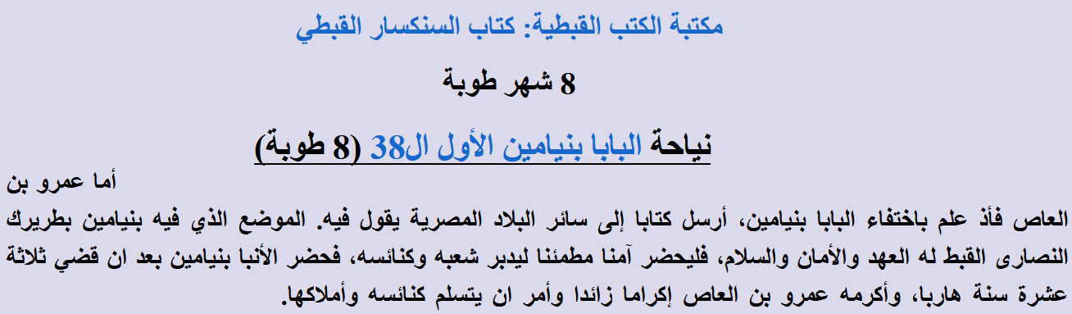

27- وماذا عن أحداث آخر الزمان الغيبية التي تنبَّأ بها النبيُّ صلى الله عليه وسلم؟
أخبر النبيُّ محمد صلى الله عليه وسلم بأنَّ من علامات الساعة أنْ يتطاول رعاةُ الأغنام في البنيان، فقال: "وأَنْ تَرَى الحُفاةَ العُراةَ العالَةَ رِعاءَ الشَّاءِ يَتَطاوَلُونَ في البُنْيانِ".()
الحُفاةَ العُراةَ العالَةَ: هذه كلها صفات للفقر الشديد.
رِعاءَ الشَّاءِ: رعاة أغنام.
سوف تحصل لهم نقلة اقتصادية كبرى، فيتطاولون في البنيان!
يَتَطاوَلُونَ في البُنْيانِ: يَتَنافَسونَ في ارْتِفاعِهِ وكَثْرَتِهِ.()
كل مجموعةٍ تتحدى الأخرى أيتها أطول بنيانًا.
وعندما سئل صلى الله عليه وسلم عن هؤلاء الحُفاةِ العُراةِ العالَةِ رِعاءِ الشَّاءِ مَن يقصد بهم؟
قال: العرب.
سُئل صلى الله عليه وسلم: "يا رسولَ اللهِ ومن أصحابُ الشاءِ والحُفاةُ الجِياعُ العالةُ قال: العَرَبُ".()
فهذا التطاول في البنيان سيحصل في جزيرة العرب!
واليوم أنتم تَرون كيف أنَّ الخليج العربي صار أشبه بظاهرة خرسانية عملاقة.
وهاهو برج خليفة أعلى بنيان شيَّده إنسان على وجه الأرض... أطول برج في العالم يقع اليوم في بلاد العرب.


وجدة تستعدُّ هذا العام لبرج أطول منه... برج المملكة، ليصبح أطول برج في العالم بارتفاع ألف متر!

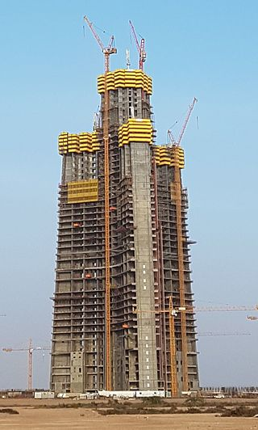
لقد أصبح التطاولُ في البنيان سمةً ظاهرةً في مدن الخليج!
وهذا من دلائل نبوته صلى الله عليه وسلم.
وأخبر صلى الله عليه وسلم أنَّ من علامات الساعة انتشار الزنا وظهوره!
فقال: "إنَّ مِن أشْراطِ السَّاعَةِ: أنْ يُرْفَعَ العِلْمُ ويَثْبُتَ الجَهْلُ، ويُشْرَبَ الخَمْرُ، ويَظْهَرَ الزِّنا".()
أنْ يُرْفَعَ العِلْمُ ويَثْبُتَ الجَهْلُ: يُرفع العلم الشرعيُّ وينتشر الجهل، وبالفعل فقد قلَّ العلماء وقلَّ طلاب العلم، وظهر الجهل بأصول الدين بين الأجيال الجديدة بصورة غير مسبوقة في تاريخ هذه الأمة!
ويُشْرَبَ الخَمْرُ، ويَظْهَرَ الزِّنا: أما ظهور الزنا في العالم فهذا لم يحصل عبر التاريخ الإنساني بهذه الصورة إلا منذ سنوات قليلة في الغرب، فقد ظهر الزنا في الغرب وتقبَّلَه الناس بكل أريحية، بعد أن كان ممقوتًا عبر كل التاريخ الغربي.
ظهر الزنا وانتشرت المواقع الإباحية!
ولو لاحظتم في الحديث الربط العجيب بين: رفع العِلم وظهور الزنا!
فإذا رُفع العلم الشرعي بدأ الفساد الأخلاقي في الظهور.
إذا قلَّ أهل العلم اتخذ الناس رؤوسًا جهالًا فأفتوا بغير علم، فزالت الخشية من القلوب، وتجرَّأ الناس على الفواحش نسأل الله أن يحفظ الأجيال القادمة.
ولن تقوم الساعة حتى يتهارج الناس تهارُج الحُمُر: " يَتَهَارَجُونَ تَهَارُجَ الحُمُرِ".()
يَتَهَارَجُونَ تَهَارُجَ الحُمُرِ: أي يرتكبون الفاحشة في حضرة الناس لا يكترثون لذلك.
وأخبر صلى الله عليه وسلم أنَّ بلاد العرب قبل يوم القيامة ستعود مُروجًا وأنهارًا!
"لا تَقُومُ السَّاعَةُ حتَّى يَكْثُرَ المالُ ويَفِيضَ، حتَّى يَخْرُجَ الرَّجُلُ بزَكاةِ مالِهِ فلا يَجِدُ أحَدًا يَقْبَلُها منه، وحتَّى تَعُودَ أرْضُ العَرَبِ مُرُوجًا وأَنْهارًا".()
سوف تؤدي الوفرة والرخاء أو تغيرات مَناخية معينة إلى عودة ظهور المروج والأنهار في بلاد العرب، وهذا كله مُتوقَّع في الأعوام القادمة، وقد بدأت تظهر تباشير ذلك واضحة في بلاد العرب.
وسمعنا قبل شهور عن محاولاتٍ حقيقيةٍ فعليةٍ لإحضار جبل من الجليد إلى الإمارات لإحداث تغيرات مناخية.
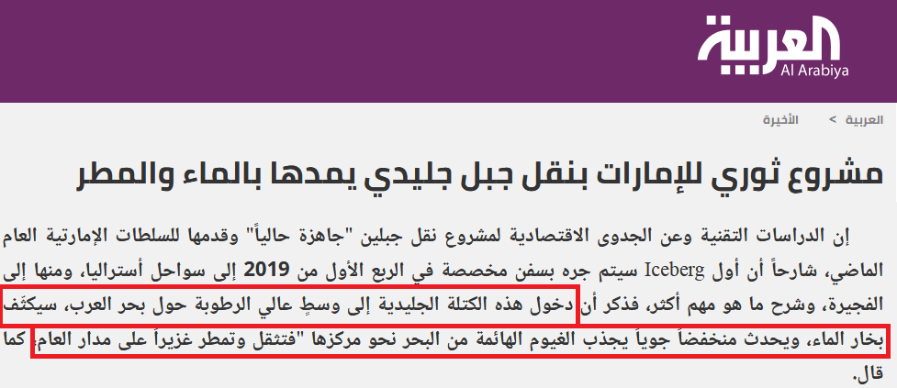

فلا تقوم الساعةُ حتى تعود أرض العرب مروجًا وأنهارًا!
ولاحظ كلمة: "حتَّى تَعُودَ"... حتَّى تَعُودَ أرْضُ العَرَبِ مُرُوجًا وأَنْهارًا.
وهذا خبر من النبي صلى الله عليه وسلم يُفهم منه أنَّ أرض العرب في الأزمنة القديمة كانت مروجًا وأنهارًا، وسوف تعود مرة أخرى مروجًا وأنهارًا.
فهل كانت أرض العرب في الأزمنة القديمة مروجًا وأنهارًا فعلًا وليست مجرد صحراء كما نراها اليوم؟
في عام 2012 أعلنت جامعة أوكسفورد عن تشكيل فريق علمي برئاسة ميشيل بتراليا Michael Petraglia مدير مركز دراسات الآثار الآسيوية، وكانت مهمة هذا الفريق دراسة تضاريس الجزيرة العربية وأثناء دراسة التضاريس، تم اكتشاف شبكة قديمة من وديان الأنهار، وأحواض البحيرات مطمورة تحت رمال جزيرة العرب.()
وهذا مصدر الدراسة من موقع جامعة أوكسفورد: لقد تبيَّن أن شبكة أنهار وبحيرات كانت تجري يومًا ما في جزيرة العرب.()
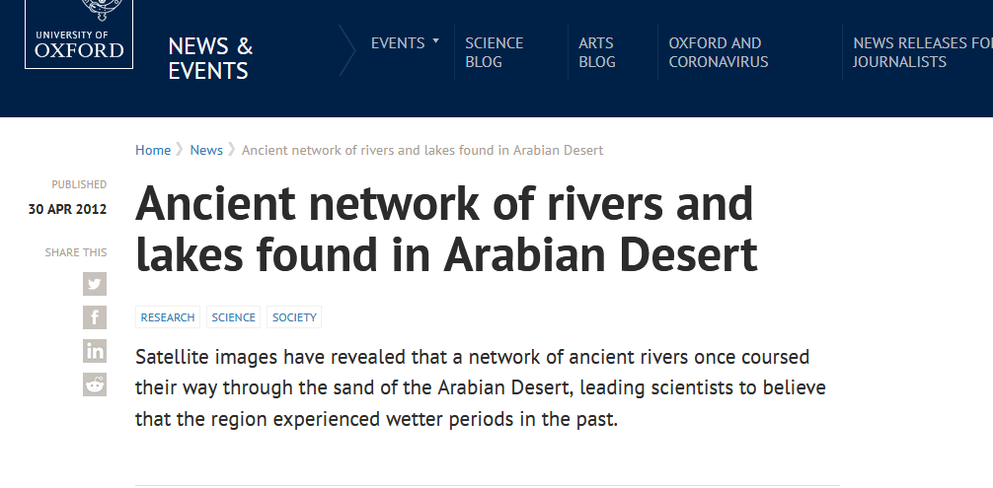

وهذه إحدى الصور التي أخرجها الفريق العلمي لوديان الأنهار في جزيرة العرب:

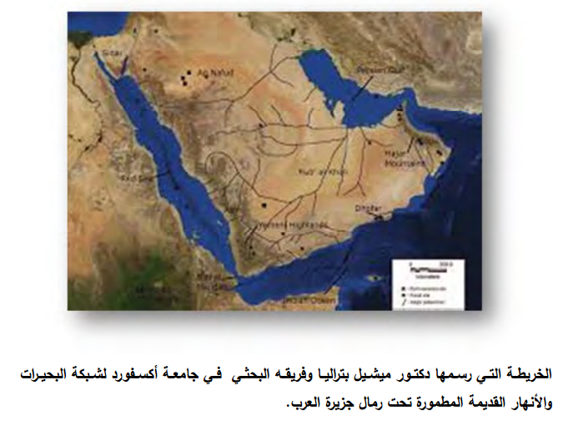

فمن الذي أخبر محمدًا صلى الله عليه وسلم بحال جزيرة العرب قبل آلاف السنين؟
ومَن الذي أخبر النبي محمدًا صلى الله عليه وسلم أنَّ الناس قبل يوم القيامة سيتركون ركوب الدواب، مع أنَّ هذا أمر لم تكن تتخيَّله العرب زمن البعثة النبوية، فالدواب عليها يُحملون وعليها يضعون أثقالهم في السفر: {وَتَحْمِلُ أَثْقَالَكُمْ إِلَىٰ بَلَدٍ لَّمْ تَكُونُوا بَالِغِيهِ إِلَّا بِشِقِّ الْأَنفُسِ} ﴿٧﴾ سورة النحل.
فأخبر صلى الله عليه وسلم أنَّ الناس سيتركون هذه الدواب، فلا يركبون عليها، فقال صلى الله عليه وسلم: "ولَتُتْرَكَنَّ القِلاصُ فلا يُسْعَى عليها".()
تُترك فلا تُركب ولا تُمتطى!
لكن البعض هنا قد يستشكل أنَّ ترك القلاص يكون في نهاية الزمان، وفي وقت المِحن الكبرى، ونزول عيسى ابن مريم عليه السلام، وهذا صحيح لكن هذا لا يمنع أيضًا أن تُترك قبل هذا الزمن بوقت، خاصةً وأنَّ النبي صلى الله عليه وسلم تحدَّث في آيات آخر الزمان عن مركباتٍ سيستحدثها البشر، فقال: " سيكونُ في آخِرِ أمَّتي رجالٌ يركَبونَ على سُروجٍ كأشباهِ الرِّحالِ ينزِلونَ على أبوابِ المساجدِ نساؤُهم كاسياتٌ عارياتٌ على رؤوسِهنَّ كأسنمةِ البُخْتِ العِجافِ".()
سُروجٍ كأشباهِ الرِّحالِ: هل هذه صورة مُتعينة في شيءٍ أكثر مما هي متعينة في المركبات الحديثة... السيارات؟
كأشباهِ الرِّحالِ: ليست رحال، ولكنها شيءٌ يشبه الرحال.
ولو أكملنا الحديث سنفهم أنَّ المقصود بالفعل مركبات حديثة بها أناسٌ مُترفون.
ينزِلونَ على أبوابِ المساجدِ نساؤُهم كاسياتٌ عارياتٌ على رؤوسِهنَّ كأسنمةِ البُخْتِ العِجافِ!
كأسنمةِ البُخْتِ العِجافِ: فهذا شكل أصحاب الترف من النساء في زماننا.
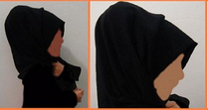

فهذا التوصيف: "نساؤُهم كاسياتٌ عارياتٌ على رؤوسِهنَّ كأسنمةِ البُخْتِ العِجافِ"، لا يكون لمن يركب جمل أو دابة بحيث أنَّ زوجته من خلفه تجلس كاسية عارية رأسَها كأسنمةِ البُخْتِ، هذا ليس حال من يركب الدواب، وإنما لمن يركب سيارة ينزل على باب المسجد، وزوجته في السيارة زيُّها يفتن الناس، ورأسها تبدو من السيارة كأسنمةِ البُخْتِ العِجافِ.
فهذا توصيف لمن يركبون مركبات حديثة، والله أعلم.

وأخبر صلى الله عليه وسلم بفُشُوِّ التجارة في آخر الزمان، فقال صلى الله عليه وسلم: "إنَّ بين يديِ الساعةِ تسليمَ الخاصةِ، وفشوَ التجارةِ حتى تُعينَ المرأةُ زوجَها على التجارةِ، وقطعَ الأرحامِ، وشهادةَ الزُّورِ، وكتمانَ شهادةِ الحقِّ، وظهورَ القلمِ".()
تسليمَ الخاصةِ: يعني لا تُسلم إلا على من تَعرِف!
وفشوَّ التجارةِ: حيث تنتشر التجارة بصورة عظيمة في العالم، واليوم هذا مُشاهد بقوة!
انظروا إلى حجم التجارة العالمية كيف أصبح؟
حتى تُعينَ المرأةُ زوجَها على التجارةِ: نزول المرأة بصورة مكثفة إلى سوق العمل.
وقطعَ الأرحامِ، وشهادةَ الزُّورِ، وكتمانَ شهادةِ الحقِّ: وهذا كله مُشَاهد اليوم.
وظهورَ القلمِ: انمحت الأمية من أغلب بلاد العالم، ومع ذلك رُفع العِلم، فقد قلَّ الاهتمام بالعلم الشرعي.

وأخبر صلى الله عليه وسلم بأنَّه: "لا تَقومُ السَّاعةُ حتى تَظهَرَ الفِتَنُ، ويَكثُرَ الكَذِبُ وتتقارَبَ الأسواقُ".()
ويَكثُرَ الكَذِبُ: ترون كيف كَثُرَ الكذب، فأغلب المعلومات التي نستقيها من مواقع التواصل مؤخرًا صارت مشكوكًا في صحتها... كَثُر الكذب!
وتتقارَبَ الأسواقُ: تجد الرجل في بيته يتاجر بماله في شرق العالم وغربه في نفس الوقت، وتنتقل التجارات العملاقة بين أسواق العالم في ساعاتٍ قليلةٍ، فقد تقاربت الأسواق جدًّا، وتقاربت حتى في أماكنها فتجد السوق "المول الكبير" بجواره في نفس الشارع مول كبير آخر!

وأخبر صلى الله عليه وسلم أنه قبل قيام الساعة سوف ينقلب الناس وتتبدَّل المفاهيم!
فقال صلى الله عليه وسلم: "سيأتِي على الناسِ سنواتٌ خدَّاعاتٌ، يُصدَّقُ فيها الكاذِبُ، ويُكذَّبُ فيها الصادِقُ، ويُؤتَمَنُ فيها الخائِنُ، ويُخوَّنُ الأمينُ، وينطِقُ فيها الرُّويْبِضَةُ. قِيلَ: وما الرُّويْبِضةُ؟ قال: الرجُلُ التّافِهُ يتَكلَّمُ في أمرِ العامةِ".()
ظَهَر الحمقى، وكُذِّب أصحاب الدعوات الصادقة، وتبدَّلت الكثير من المفاهيم!
{فَهَلْ يَنظُرُونَ إِلَّا السَّاعَةَ أَن تَأْتِيَهُم بَغْتَةً ۖ فَقَدْ جَاءَ أَشْرَاطُهَا} ﴿١٨﴾ سورة محمد.
أشراط الساعة جاءت ونراها بأعيننا والله.
وأخبر صلى الله عليه وسلم أنَّ الأمم سوف تتداعى علينا: "يُوشِكُ أن تَدَاعَى عليكم الأممُ من كلِّ أُفُقٍ، كما تَدَاعَى الْأَكَلَةُ إلى قَصْعَتِها، قيل: يا رسولَ اللهِ! فمِن قِلَّةٍ يَوْمَئِذٍ؟ قال لا، ولكنكم غُثاءٌ كغُثاءِ السَّيْلِ، يُجْعَلُ الْوَهَنُ في قلوبِكم، ويُنْزَعُ الرُّعْبُ من قلوبِ عَدُوِّكم؛ لِحُبِّكُمُ الدنيا وكَرَاهِيَتِكُم الموتَ".()
الأمة الإسلامية عددها كبير جدًّا لكنها غير مؤثرة في العالم!
فهل وجدتم زمانًا تنطبق فيه هذا النبوءة كزماننا؟
وأخبر صلى الله عليه وسلم أنَّ المال سيكثر في أمتنا ويفيض، فقال صلى الله عليه وسلم: "لَا تَقُومُ السَّاعَةُ حتَّى يَكْثُرَ فِيكُمُ المَالُ، فَيَفِيضَ".()
وبالفعل أصبحت بعض البلاد الإسلامية اليوم من أعلى مجتمعات العالم رفاهةً، وأكثرها دخلًا على الإطلاق!

وأخبر صلى الله عليه وسلم أنَّ من علامات الساعة أن تُخرج الأرض كنوزها بكميات كبيرة حتى يُستغنى عن المال لكثرته، فقال صلى الله عليه وسلم: " تَقِيءُ الأرْضُ أفْلاذَ كَبِدِها، أمْثالَ الْأُسْطُوانِ مِنَ الذَّهَبِ والْفِضَّةِ، فَيَجِيءُ القاتِلُ فيَقولُ: في هذا قَتَلْتُ، ويَجِيءُ القاطِعُ فيَقولُ: في هذا قَطَعْتُ رَحِمِي، ويَجِيءُ السَّارِقُ فيَقولُ: في هذا قُطِعَتْ يَدِي، ثُمَّ يَدَعُونَهُ فلا يَأْخُذُونَ منه شيئًا".()
وكل يوم هناك تطور في طرق استخراج المعادن النفيسة من باطن الأرض، وقد تظهر آلية متطورة تجعل إخراج الذهب والمعادن النفيسة من الأرض أمرًا يسيرًا فحينها تقلُّ قيمتها ويزهدها الناس!
فإذا زاد استخراج الذهب، وكثُر المعروض، قلَّ الطلب، وبدأ الناس يألمون؛ لأنهم ارتكبوا الذنوب والمعاصي في سبيل الحصول على هذا العرض التافه: "فَيَجِيءُ القاتِلُ فيَقولُ: في هذا قَتَلْتُ، ويَجِيءُ القاطِعُ فيَقولُ: في هذا قَطَعْتُ رَحِمِي، ويَجِيءُ السَّارِقُ فيَقولُ: في هذا قُطِعَتْ يَدِي، ثُمَّ يَدَعُونَهُ فلا يَأْخُذُونَ منه شيئًا": يزهدون فيه لكثرته!
وأثناء كتابتي لهذا الكتاب حصل انهيار تاريخي في أسعار الذهب الأسود "النفط الخام الأمريكي"، فنتيجةً لكثرة المعروض، صار يُباع بسالب سبعة وثلاثين دولارًا للبرميل في العقود الآجلة.
يعني تشتري برميل نفط، وتحصل على سبعٍ وثلاثين دولارًا من البائع!
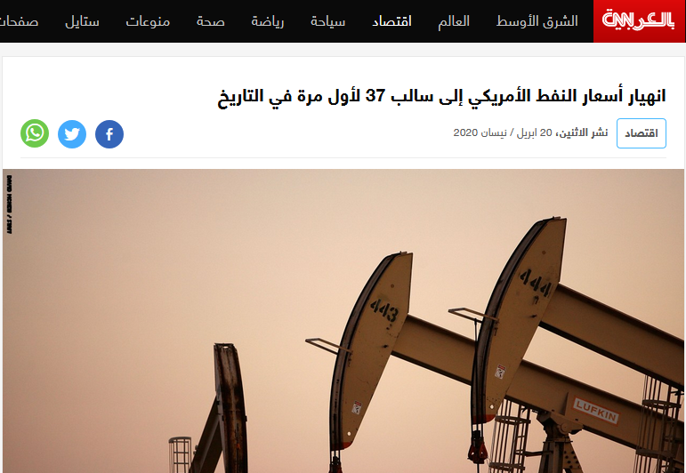

فائض إنتاج ضخم، أدَّى لحصول مشكلة في أماكن تخزين النفط، فأصبح يُباع بالسالب!

الأحاديث في باب الإخبار بالمغيبات التي وقعت كثيرةٌ، والأحاديث في باب الإخبار بعلامات قرب الساعة والتي نراها اليوم أمام أعيننا أيضًا كثيرةٌ، لكن أنا هدفي فقط استحضار شيء من الأدلة في كل باب، وليس حصر كل أدلة الباب... فأنَّى لمثلي بهذا؟

وأنا أختم هذا الكتاب ببشارة النبي محمد صلى الله عليه وسلم بانتشار دين الله في كل مكان، وفي كل بيت على وجه الأرض قبل يوم القيامة، وقبل نزول الآيات الكبرى!
فكما أنَّ هناك ضَعفًا ووهنًا سيصيب هذه الأمة، إلا أنَّ هناك عودة قوية لدين الله بعد هذا الوهن، وهناك انتشار عظيم لدين الله سيحصل!
وسيعود مجد الإسلام قبل قيام الساعة.
"لا يَبْقى على ظَهرِ الأرضِ بَيتُ مَدَرٍ ولا وَبَرٍ إلَّا أدْخَلَه اللهُ كَلِمةَ الإسلامِ".()
بل وسوف تُفتح روميَّة قبل قيام الساعة!
"سُئِلَ رسولُ اللهِ: أيُّ المدينتيْنِ تُفتحُ أولًا القسطنطينيةُ أو روميَّةُ؟ فقال رسولُ اللهِ: مدينةُ هرقلَ تُفتحُ أولًا: يعني قسطنطينيةَ".()
وقد فُتحت القسطنطينية على يد محمد الفاتح بعد ثمانمائة عام من هذه البشارة، وسوف تفتح رومية، شاء العالم أو أبى!
{فَلَا تَحْسَبَنَّ اللَّـهَ مُخْلِفَ وَعْدِهِ رُسُلَهُ} ﴿٤٧﴾ سورة إبراهيم.
فمتى عُدنا لدين الله عاد المجد لهذه الأمة وهذا سيحصل ولا بد: "واللَّهِ لَيُتِمَّنَّ هذا الأمْرَ".()
وسوف يدخل الإسلامُ كلَّ بيت على وجه الأرض قَبِله من قَبِله وتركه من تركه.
بل ويُبشر صلى الله عليه وسلم أنَّ هذا الدين سينتشر في جنبات الأرض، وأنَّ أمة المسلمين سيكونون نصف أهل الجنة وأكثر: "إنِّي لَأَرْجُو أنْ تَكُونُوا نِصْفَ أهْلِ الجَنَّةِ".()
أُمَّة عظيمة تملأ الآفاق!
وبفضل الله ومع ما نحن فيه من ضعف إلا أنَّ الإسلام صار ينتشر بالفعل وبقوة!
والإسلام اليوم هو أسرع ديانات الأرض انتشارًا وأثرًا على الإطلاق!
ولم يبقَ إلا الإسلام وبقايا ديانات وعلمانية... هذا شكل الأرض اليوم!
فسوف يصل الإسلامُ لمرحلة أنَّه سيدخل كل بيت على وجه الأرض، وسيعود المجد لهذه الأمة مرةً أخرى، ووالله لتُفتَحنَّ روميَّة!
أصلح اللهُ البلاد والعباد
اللهم آمين.

()ابن حجر، فتح الباري، م9 ص7 بتصرف. نقلًا عن: العلم وحقائقه، د. سامي عامري، ص43.
() Males have more teeth than females Aristotle, On the Parts of Animals: Book III.
() Aristotle, “Book IV". The History of Animals. Translated by D'Arcy Wentworth Thompson. Oxford: Clarendon Press.
() But (the fetus) has first of all the vegetative power, which creates not from blood but from the semen itself artery and vein and nerve, bone and membrane. On Semen, Galen, p.99 For all the parts that are fleshy [σαρκώδη] in form were generated from blood [αίματος]; but all that were membranous were drawn out from semen. On Semen, Galen, p.103
() There are three partners in man, the Holy One, blessed be He, his father and his mother. His father supplies the semen of the white substance out of which are formed the child’s bones, sinews, nails, the brain in his head and the white in his eye; his mother supplies the semen of the red substance out of which is formed his skin, flesh, hair, blood and the black of his eye; Babylonian Talmud, Nidda 31a
() The substance from which the fetus is formed is not merely menstrual blood, as Aristotle maintained, but menstrual blood plus the two semens." On semen, Galen, p 50.
() On Book VI of Epid., and Hippocrate, comm. VI.27
() Journal of the History of Biology, Vol. 14, P.109 نقلًا عن: العلم وحقائقه، د. سامي عامري، ص470.
() Ibid., p.302
() Atharva Veda 4.11.1 The Bull supports the wide-spread earth
() Rig Veda 1.50.8, 1.50.1 O, Bright sun, a chariot named harit with seven horses
() Rig Veda 5.40.5-6 O Sūrya, when the Asura’s descendant Svarbhanu, pierced thee through and through with darkness
() العلم وحقائقه، د. سامي عامري، بتصرف.
() المصدر السابق.
() السلسلة الصحيحة للألباني، 6- 712.
() العلم وحقائقه، د. سامي عامري، ص127.
() A. Einstein (1916). "Die Grundlage der allgemeinen Relativitätstheorie" Annalen der Physik. 354 (7): 769–822.
() Andrew Liddle, an Introduction to Modern Cosmology, p.xi نقلًا عن العلم وحقائقه، د. سامي عامري، ص126.
() Dough Macdougall, why geology matters?, P.66 نقلًا عن: العلم وحقائقه، د. سامي عامري، ص232.
() وثائقي ناسا عن تطور القمر على موقع ناسا الرسمي على اليوتيوب: https://www.youtube.com/watch?v=UIKmSQqp8wY
() نقلًا عن: تفسير ابن كثير للآية.
() جامع البيان، الطبري، م14 ص516.
() On semen, Galen
() صحيح مسلم، ح:1438.
() فتح الباري، م11 ص480.
() الجامع لأحكام القرآن، القرطبي، م16 ص343.
() صحيح مسلم ح:2789.
() https://www.ncbi.nlm.nih.gov/pubmed/15237191
() https://radiopaedia.org/articles/coccyx
() صحيح مسلم ح:1007.
() Huang Di’s Inner Classic.
() متفق عليه، البخاري ح:7274، مسلم ح:152
() متفق عليه، البخاري ح:862، مسلم ح:638.
() تخريج المُسنَد ح:23814، إسناده صحيح.
() صحيح الجامع ح:7978.
() إبراهيم السكران، كتاب: رقائق القرآن، وكتاب: الطريق إلى القرآن.
() رسالة خاتم النبيين محمد صلى الله عليه وسلم، د. ثامر بن ناصر، مكتبة الرشد.
() إبراهيم السكران، كتاب: رقائق القرآن، وكتاب: الطريق إلى القرآن.
() صحيح البخاري، ح: 4854
() إبراهيم السكران، كتاب: رقائق القرآن، وكتاب: الطريق إلى القرآن.
() إبراهيم السكران، كتاب: رقائق القرآن، وكتاب: الطريق إلى القرآن.
() رسالة خاتم النبيين محمد صلى الله عليه وسلم، د. ثامر بن ناصر، مكتبة الرشد.
() الجواب الصحيح، م5 ص435.
() الجواب الصحيح، م5 ص434.
() رسالة خاتم النبيين محمد صلى الله عليه وسلم، د. ثامر بن ناصر، مكتبة الرشد.
() صحيح البخاري ح: 4854.
() النبأ العظيم، د. عبد الله دراز، ص44-45.
() الدلائل العقلية، الألوسي. مخطوط.
() دلائل النبوة، الأصبهاني 1/312.
() صحيح البخاري، ح:3905.
() لباب النقول، السيوطي، 319، بإسناد صحيح على شرط الشيخين.
() كتاب مدخل إلى القرآن الكريم، د. عبد الله دراز.
() صحيح مسلم ح: 455.
() متفق عليه، البخاري ح:1294، مسلم ح:4.
() الكفاية في علم الرواية، الخطيب البغدادي، ص162.
() رسالة خاتم النبيين محمد صلى الله عليه وسلم، د. ثامر بن ناصر، مكتبة الرشد.
() رسالة خاتم النبيين محمد صلى الله عليه وسلم، د. ثامر بن ناصر، مكتبة الرشد.
() صحيح البخاري ح:4770.
() مسند أحمد ح:25813، صحيح.
() تفسير الطبري للآية 91 من سورة المائدة. نقلًا عن كتاب: اللؤلؤ المكنون في سيرة النبي المأمون، موسى بن راشد العازمي.
() الإصابة، 3-347. نقلًا عن كتاب: اللؤلؤ المكنون في سيرة النبي المأمون، موسى بن راشد العازمي.
() صحيح ابن حبان ح:6552.
() صحيح البخاري ح:4376.
() صحيح البخاري ح:5127.
() صحيح البخاري ح:4913.
() سنن أبي داود، ح:236.
() مسند أحمد، ح:1740، بسند صحيح.
() متفق عليه، صحيح البخاري ح:4433، صحيح مسلم ح:2450.
() صحيح مسلم ح:1912.
() صحيح مسلم ح:2417.
() صحيح البخاري ح:2812.
() أورده ابن الصلاح في مقدمة علوم الحديث عن: الحافظ أبي نصر الوايلي السِّجْزي.
() إرشاد الفحول، الشوكاني، ص33.
() الصحيح المسند، الوادعي ح:1012.
() صحيح مسلم ح:1064.
() صحيح البخاري ح:7109.
() صحيح البخاري ح:3176.
() السلسلة الصحيحة ح:4.
() صحيح مسلم ح:2543.
() السنكسار، الجزء الأول، ص249، طبعة مكتبة المحبة.
() صحيح مسلم ح:8.
() مرقاة المفاتيح شرح مشكاة المصابيح، م1 ص50.
() مسند أحمد، ح:2926، سند الحديث: صحيح.
() صحيح البخاري ح:80.
() صحيح مسلم ح:2937.
() صحيح مسلم ح:157.
() Michael Petraglia and Huw Grouchutt: The Prehistory of the Arabian Peninsula: Deserts, Dispersals, and Demography, Evolutionary Anthropology, 21: 113–125 (2012).
() www.ox.ac.uk/news/2012-04-30-ancient-network-rivers-and-lakes-found-arabian-desert
() متفق عليه، صحيح البخاري ح: 3448، صحيح مسلم ح:155.
() صحيح ابن حبان ح:5753.
() السلسلة الصحيحة ح:647.
() متفق عليه، صحيح البخاري ح:1036، صحيح مسلم ح:157.
() صحيح الجامع ح:3650.
() صحيح الجامع ح:8183.
() صحيح البخاري ح:1412.
() صحيح مسلم ح:1013.
() تخريج المسند ح:23814، سند الحديث: صحيح.
() السلسلة الصحيحة ح:4.
() صحيح البخاري ح:3612.
() صحيح البخاري ح:6528.

